Согласовано
Советом директоров
ООО «Жилкомсервис №2 Калининского района»
(протокол от «__»_______2017 г.)

ОТЧЕТ
о результатах финансово-хозяйственной деятельности
ООО «Жилкомсервис №2
Калининского района» за 9 месяцев 2017 года

Генеральный директор
ООО «Жилкомсервис № 2Калининского района»
«__»___________ 2017 г Морозов А.В. /______________/

Главный бухгалтер
ООО «Жилкомсервис № 2 Калининского района»
«__»___________ 2017 г Римцева Л.Г. /______________/

Оглавление
1. Общие сведения об Обществе. 3
2. Отчет общества о результатах развития по направлениям его деятельности. 5
2.1. Аналитическая записка о результатах финансово – хозяйственной деятельности за 9 месяцев 2017 года. 5
Анализ финансовых результатов 5
Информация о выполнении плана текущего ремонта 24
Информация о выполнении плана закупок 32
Мероприятия по энергосбережению и повышению энергетической эффективности в 9 месяцев 2017 года. 47
Информация о мероприятиях по энергосбережению. 48
Информация о судебных разбирательствах. 53
Информация о работе с обращениями граждан. 63
2.2. Меры по осуществлению контроля за финансово - хозяйственной деятельностью Общества. 66
Аудиторские и ревизионные проверки, проверки надзорных и контролирующих органов и ведомств за 9 месяцев 2017 года 66
3. Сведения о контактах Общества 69
4. Опись представляемых документов. 70

Общие сведения об Обществе.
№ п/п | Наименование сведений | Сведения
1 | Полное наименование общества | Общество с ограниченной ответственностью «Жилкомсервис № 2 Калининского района»
 | Сокращенное наименование | ООО «ЖКС № 2 Калининского района»
3 | Почтовый адрес | Санкт-Петербург, ул. Вавиловых дом 13, корп. 1
4 | Местонахождение | Санкт-Петербург, ул. Вавиловых дом 13, корп. 1
5 | Телефон | 241-69-49
6 | Факс | 555-68-24
7 | Адрес электронной почты | Наличие официального интернет сайта:  www.gks2.ru  Раскрытие информации на портале reformagkh.ru:  (http://www.reformagkh.ru/mymanager/organization/6742715)
8 | Данные о государственной регистрации Общества (номер, дата) | 1089847220429  29 мая 2008 года
9 | ОГРН | Межрайонная инспекция Федеральной налоговой службы №15  по Санкт-Петербургу
10 | ИНН | 7804391903
11 | ОКПО | 74808172
12 | Филиалы и представительства | отсутствуют
13 | Структура Общества (количество производственных участков, основные подразделения, наличие АДС) | Жилищно-эксплуатационных участка – 4 шт.  АДС – Науки д.10
14 | Отрасль (вид деятельности) | Содержание и текущий ремонт жилого фонда
15 | ФИО руководителя общества | Морозов Александр Валерьевич
16 | Телефон руководителя,  в том числе мобильный | 241-69-49
17 | ФИО главного бухгалтера общества | Римцева Любовь Григорьевна
18 | Телефон главного бухгалтера | 241-69-49 доб. 206
19 | Юрист Общества | Рыбин Валерий Васильевич
20 | Телефон юриста | 241-69-49 доб. 216
21 | Дата заключения трудового договора  с руководителем общества, срок действия трудового договора | с 06.02.2017 по 05.02.2020г. (Трудовой договор№8 от 06.02.2017)
22 | Размер уставного капитала | 100 000 руб.
23 | Учредители Общества  с указанием % доли  в уставном капитале | - Санкт-Петербург в лице Комитета по Управлению городским имуществом - 20%  - ООО «Жилкомсервис №2 Московского района» - 80%
24 | Сведения об аудиторе Общества:  - полное наименование  - адрес  - телефон  - дата его утверждения общим собранием участников Общества | ООО «Невский Аудит»  Общество с ограниченной ответственностью  «Невский Аудит»  199106, Большой пр. ВО д.80 корп. 2 лит. А, офис 213
25 | Место Общества в рейтинге управляющих организаций, размещенном на Отраслевом портале ЖКХ Санкт-Петербурга по адресу: www.gilkom-complex.ru | Общее количество управляющих организаций, принявших участие в рейтинговании -314,  Место Общества в рейтинге – 22, количество баллов 480 (максимально 500 баллов)
26 | Раскрытие информации в ГИС ЖКХ согласно Федеральному закону от 21.07.2014 №209-ФЗ «О государственной информационной системе жилищно-коммунального хозяйства». | По состоянию на 01.10.2017 в ГИС ЖКХ внесены сведения, предусмотренные частями 1 и 2 статьи 198 Жилищного кодекса Российской Федерации от 29.12.2004 № 188-ФЗ по всем МКД, находящимся в управлении. Так же внесены сведения по 181 МКД, 21 001 жилых помещений и 186 нежилых помещений в МКД, и сведения о 21 317 лицевых счетах в жилых помещениях.
27 | Формирование положительного имиджа Общества в средствах массовой информации (указать общее количество публикаций за отчетный период с последующей расшифровкой наименования СМИ и даты размещения публикации) | Канал «ТКТ-ТВ» сюжет «Управляющая компания ООО «Жилкомсервис №2 Калининского района»  Муниципальное образование Академическое «Академический вестник»  Канал «Санкт-Петербург» «Комплексная информационная система в Калининском районе снизила долги ЖКС перед поставщиками на 61 процент»  Канал «Россия» « Жилкомсервисе №2» представили новую систему энергетического аудита

Отчет общества о результатах развития по направлениям его деятельности.

Аналитическая записка о результатах финансово – хозяйственной деятельности за 9 месяцев 2017 года.

Анализ финансовых результатов
Табл.1
ВЫПОЛНЕНИЕ ФИНАНСОВОГО ПЛАНА за 9 месяцев 2017 года, тыс. руб.
№ п/п | Показатели * | 9 месяцев 2017 г |  |  |  |  | отклонение, (гр.5-гр.3)
 |  | факт 9 мес. 2016 г | план | факт | %, вып. | отклон. (гр.4-гр.5)
1 | 2 | 3 | 4 | 5 | 6 | 7 | 8
1 | Выручка (без НДС), в т.ч. | 225 153 | 252 061 | 288 542 | 114 | 36 481 | 63 389
1.1 | Доходы от оказания услуг собственникам по договорам управления и арендаторам (за исключением платы за коммунальные услуги) | 183 164 | 195 396 | 239 016 | 122 | 43 620 | 55 852
1.1.1 | управление многоквартирным домом | 12 714 | 17 400 | 19 847 | 114 | 2 447 | 7 133
1.1.2 | содержание общего имущества в многоквартирном доме | 90 875 | 83 925 | 93 315 | 111 | 9 390 | 2 440
1.1.3 | текущий ремонт в многоквартирном доме | 43 046 | 44 550 | 49 673 | 111 | 5 123 | 6 627
1.1.4 | уборка и санитарная очистка земельного участка | 11 656 | 11 550 | 13 523 | 117 | 1 973 | 1 867
1.1.5 | очистка мусоропроводов | 6 033 | 6 150 | 6 629 | 108 | 479 | 596
1.1.6 | содержание и ремонт ПЗУ | 186 | 180 | 200 | 111 | 20 | 14
1.1.7 | содержание и ремонт АППЗ | 20 | 21 | 82 | 390 | 61 | 62
1.1.8 | содержание и текущий ремонт внутридомовых систем газоснабжения | 4 410 | 4 500 | 5 158 | 115 | 658 | 748
1.1.9 | содержание и ремонт лифтов | 9 477 | 9 450 | 10 415 | 110 | 965 | 938
1.1.10 | эксплуатация приборов учета | 4 747 | 4 650 | 5 177 | 111 | 527 | 430
1.1.11 | повышающий коэффициент к услугам |  |  | 20 650
1.1.12 | ОДН ХВС |  | 2 400 | 2 930 | 122 | 530 | 2 930
1.1.13 | ОДН ГВС |  | 5 250 | 6 045 | 115 | 795 | 6 045
1.1.14 | ОДН электроэнергия |  | 5 370 | 5 372 | 100 | 2 | 5 372
1.2. | Прочие суммы доходов, в т.ч. | 41 989 | 56 665 | 49 526 | 87 | -7 139 | 7 537
1.2.1 | физическим лицам | 557 | 1 300 | 1 884 | 145 | 584 | 1 327
1.2.2 | юридическим лицам | 41 432 | 55 365 | 47 642 | 86 | -7 723 | 6 210
2 | Себестоимость, в т.ч. | 170 778 | 199 820 | 240 782 | 120 | 40 962 | 70 004
2.1 | Оплата труда и начисления на оплату труда | 68 154 | 81 700 | 100 244 | 123 | 18 544 | 32 090
2.2 | Материалы | 19 850 | 19 755 | 25 073 | 127 | 5 318 | 5 223
2.3 | Транспортные расходы | 434 | 540 | 834 | 154 | 294 | 400
2.4 | Амортизация | 1 811 | 1 800 | 1 883 | 120 | 83 | 72
2.5 | Налоги, входящие в себестоимость услуг |  |  |  |  | 0 | 0
2.6 | Работы, выполняемые подрядными и ч специализированными организациями в т.ч. | 78 064 | 83 571 | 95 841 | 115 | 12 270 | 17 777
2.6.1 | Содержание и ремонт внутридомовых систем газоснабжения | 4 374 | 3 210 | 4 904 | 153 | 1 694 | 530
2.6.2 | Выполнение текущего ремонта | 7 728 | 10 986 | 10 982 | 100 | -4 | 3 254
2.6.3 | Вывоз бытовых отходов | 27 579 | 33 000 | 33 983 | 103 | 983 | 6 404
2.6.4 | Комплексное техническое обслуживание лифтов, техническая экспертиза лифтов | 10 428 | 11 155 | 9 666 | 87 | -1 489 | -762
2.6.5 | Прочие организации | 27 955 | 25 220 | 36 306 | 144 | 11 086 | 8 351
2.7. | Прочие суммы расходы текущего ремонта и содержания жил.фонда | 2 469 | 12 454 | 16 907 | 136 | 4 453 | 14 438
3 | Валовая прибыль (убыток) (стр. 1 - стр. 2) | 54 375 | 52 241 | 47 760 | 91 | -4 481 | -6 615
4 | Коммерческие расходы
5 | Управленческие расходы (общехозяйственные расходы, приобретение и содержание оргтехники, мебели, обучение сотрудников, сопровождение программного обеспечения и т.д.) | 52 052 | 49 850 | 37 739 | 76 | -12 111 | -14 313
6 | Прибыль (убыток) от продаж (стр. 3 - стр. 4 - стр. 5) | 2 323 | 2 391 | 10 021 | 419 | 7 630 | 7 698
7 | Проценты к получению | 399 | 250 | 347 | 138,8 | 97 | -52
8 | Проценты к уплате |  |  |  |  | 0 | 0
9 | Прочие доходы ,в т.ч. | 3 961 | 2 151 | 2 058 | 96 | -93 | -1 903
10 | Прочие расходы, в т.ч. | 5 493 | 4 530 | 10 409 | 230 | 5 879 | 4 916
11 | Прибыль (убыток) до налогообложения (стр. 6 + стр. 7 - стр. 8 + стр. 9 - стр. 10) | 1 190 | 262 | 2 017 | 770 | 1 755 | 827
12 | Текущий налог на прибыль | 987 | 150 | 1 139 | 759 | 989 | 152
 | Прочие (изменение отлаженных налоговых активов, изменение отложенных налоговых обязательств) | 54 | 80 | 67 | 84 | -13 | 13
 | прочие |  |  | 46
14 | Чистая прибыль (убыток) (стр. 11 - стр. 12 - стр. 13)_ | 149 | 32 | 765 | 2 391 | 733 | 616
1 | Доходы от платы за коммунальные услуги* | 288 163 | 333 773 | 337 481 | 101 | 3 708 | 49 318
1.1 | холодное водоснабжение | 26 732 | 36 750 | 32 639 | 89 | -4 111 | 5 907
1.2 | горячее водоснабжение | 66 159 | 83 250 | 78 100 | 94 | -5 150 | 11 941
1.3 | водоотведение | 41 812 | 54 150 | 52 027 | 96 | -2 123 | 10 215
1.4 | отопление | 147 258 | 153 623 | 169 161 | 110 | 15 538 | 21 903
1.5 | газоснабжение |  |  |  |  | 0
1.6 | электроснабжение | 6 202 | 6 000 | 5 554 | 93 | -446 | -648
2.1 | Расходы за коммунальные услуги* | 303 476 | 339 700 | 317 436 | 93 | -22 264 | 13 960
2.2 | холодное водоснабжение | 31 175 | 36 800 | 29 403 | 80 | -7 397 | -1 772
2.3 | горячее водоснабжение | 69 950 | 83 300 | 78 036 | 94 | -5 264 | 8 086
2.4 | водоотведение | 48 762 | 60 000 | 49 576 | 83 | -10 424 | 814
2.5 | отопление | 147 258 | 153 500 | 154 883 | 101 | 1 383 | 7 625
2.6 | газоснабжение |  |  |  |  | 0
2.7 | электроснабжение | 6 331 | 6 100 | 5 538 | 91 | -562 | -793

Анализ выполнения финансового плана позволяет сделать следующие выводы:
ООО «Жилкомсервис № 2 Калининского района» выполнил финансовый план, что позволило получить следующие результаты за 9 месяцев 2017 год,
- произошел увеличение фактической выручки к плану на 36 481 тыс. руб. или на 14%
- произошло увеличение себестоимости к плану на 40 962 тыс. руб. или на 20%
Анализ выполнения финансового плана позволяет сделать следующие выводы:
- Прибыль от продаж больше плановой на 7 630 тыс. руб. или 319%;
- Чистая прибыль больше плановой на 733 тыс. руб. или 2 291 %

Диаграмма № 1
Диаграмма № 2

Диаграмма № 3

Табл.2
АНАЛИЗ СОСТАВА И СТРУКТУРЫ ДЕБИТОРСКОЙ ЗАДОЛЖЕННОСТИ
Показатель | 9 месяцев 2016г. |  | 9 месяцев 2017г. |  | Динамика, %  (гр.4/гр.2  *100%) | Разница, гр.4-гр.2
 | Показатель | Доля в общем объеме | Показатель | Доля в общем объеме
 | тыс. руб. | % | тыс. руб. | % | тыс. руб. | %
1 | 2 | 3 | 4 | 5 | 6 | 7
ВСЕГО, | 177 712 | 100 | 211 988 | 100 | 119 | 34 276
в том числе:
Дебиторская задолженность покупателей и заказчиков
задолженность населения по оплате ЖКУ | 155 806 | 88 | 172 126 | 81 | 110 | 16 320
Задолженность населения по оплате пеней
Задолженность ТСЖ в управлении
задолженность арендаторов и собственников нежилых помещений за ЖКУ | 4 029 | 2 | 3 384 | 2 | 84 | -645
задолженность арендаторов и собственников нежилых помещений по оплате пени
задолженность ЖСК, ТСЖ, находящихся на обслуживании (техническое, аварийное, санитарное, разовое и иные услуги) | 2 241 | 1 | 2 294 | 1 | 102 | 53
Остаток на ВЦКП | 6 158 | 5 | 8 606 | 4 | 140 | 2 448
задолженность по прочим услугам (обсл. конт. площ., агентское вознаграждение и т.п.) | 1 902 | 5 | 827 | 0,4 | 43 | -1 075
Авансы выданные | 1 223 | 0,7 | 21 285 | 10 | 1740 | 20 062
Прочая задолженность | 6 353 | 4 | 3 466 | 2 | 55 | -2 887
Диаграмма № 4

Табл.3
Анализ динамики дебиторской задолженности
за 9 месяцев 2017 года, тыс.руб.
Показатель |  |  | на начало отчетного периода  9 месяцев 2016г. |  | на конец отчетного периода  9 месяцев 2017г. |  | Динамика
 |  |  |  |  |  |  | тыс. руб. «-» снижение «+» рост гр.3-гр.2 |  | % от ОСЗ на (гр.3/гр.2*100)
1 |  |  | 2 |  | 3 |  | 4 |  | 5
 | ВСЕГО общая сумма задолженности (далее – ОСЗ) на 01.01.2017 |  | 229 955
 | ВСЕГО общая сумма задолженности (далее – ОСЗ) за отчетный период |  | 177 712 |  | 211 988 |  | 34 276 |  | 119
 | в том числе:
- | по типу использования помещения: |  | 159 835 |  | 175 510 |  | 15 675 |  | 110
 | в т.ч.
 | по жилым помещениям Всего |  | 155 806 |  | 172 126 |  | 16 320 |  | 110
 | в т.ч.
 | по собственникам |  | 95 384 |  | 106 676 |  | 11 292 |  | 112
 | по нанимателям |  | 60 422 |  | 65 450 |  | 5 028 |  | 108
 | по нежилым помещениям Всего |  | 4 029 |  | 3 384 |  | -645 |  | 84
 | в т.ч.
 | по арендаторам |  | 1 120 |  | 980 |  | -140 |  | 88
 | по собственникам |  | 2 909 |  | 2 404 |  | -505 |  | 83
- | В пределах исковой давности |  | 113 722 |  | 133 830 |  | 20 108 |  | 118
 | *СПРАВОЧНО: Исковой давностью признается срок для защиты права по иску лица, право которого нарушено (ст. 195 ГК РФ). Общий срок исковой давности составляет 3 года со дня, определяемого в соответствии со ст.200 ГК РФ (ст.196 ГК РФ).
 | в т.ч.
 | по жилым помещениям |  | 109 693 |  | 130 446 |  | 20 753 |  | 119
 | - в стадии судебного разбирательства | 5 595 |  | 3 634 |  | -1 961 |  | 65
 | - заключены соглашения о рассрочке погашения долга |  |  |  | 34 482 |  | 34 482
 | - не просуженная задолженность
 | по нежилым помещениям |  | 4 029 |  | 3 384 |  | -645 |  | 84
 | - в стадии судебного разбирательства
 | - заключены соглашения о рассрочке погашения долга
 | - не просуженная задолженность
- | За пределами исковой давности |  | 46 113 |  | 41 680 |  | -4 433 |  | 90
 | в т.ч.
 | по жилым помещениям |  | 46 113 |  | 41 680 |  | -4 433 |  | 90
 | по нежилым помещениям
- | по коммунальным услугам |  | 113 135 |  | 120 264 |  | 7 129 |  | 106
 | в т.ч.
 | по жилым помещениям |  | 110 680 |  | 118 610 |  | 7 930 |  | 107
 | по нежилым помещениям |  | 2 455 |  | 1 654 |  | -801 |  | 67
- | по жилищным услугам |  | 46 700 |  | 55 246 |  | 8 546 |  | 118
 | в т.ч.
 | по жилым помещениям |  | 45 126 |  | 53 516 |  | 8 390 |  | 119
 | по нежилым помещениям |  | 1 574 |  | 1 730 |  | 156 |  | 110
Согласно, таблицы 3 снижение имеют следующие показатели:
- за пределами исковой давности на 4 433тыс. руб. или на 10%
Наблюдается рост показателей:
- по типу использования помещения: на 15 675 тыс. руб.: по жилым помещениям на
16 320 тыс. руб. или 10% ;
- в пределах исковой давности на 20 108 тыс. руб. или на 18%: задолженности населения по жилым помещениям на 20 753 тыс. руб. или 19%;
ООО «Жилкомсервис №2 Калининского района», осуществляет исковую работу по взысканию задолженности по оплате за жилье и коммунальные услуги с момента образования «Общества»
Последствия пропуска срока исковой давности по требованиям материального характера применяется судами общей юрисдикции по заявлению ответчика, в соответствии со ст. 196 ГК РФ ч.1 (общий срок исковой давности составляет три года со дня определяемого в соответствии со ст. 200 ГК РФ) и отражается в судебном акте (решении или определении суда).
Судебная работа по взысканию задолженности с населения за 9 месяцев 2017 года
Подано исков - 809 исков на сумму 20 347 тыс. руб.
Рассмотрено - 656 исков на сумму 16 713 тыс. руб.
Итого, последствия пропуска срока исковой давности по заявленным требованиям ООО «Жилкомсервис №2 Калининского района» на предмет взыскания задолженности по оплате жилья и коммунальных услуг, за последние 3 года применены по 8 искам на общую сумму
70 567 руб.
По всем остальным искам – заявленные исковые требования были удовлетворены в полном объёме.
Вместе с тем, ООО «Жилкомсервис №2 Калининского района» разработал план мероприятий взыскания задолженности по оплате жилья и коммунальных услуг, по которому, судебные приказы подаются в суды общей юрисдикции с задолженностью от 3 месяцев, что в свою очередь, позволяет избежать применения судом последствий пропуска истцом срока исковой давности по требованиям материального характера.
За 9 месяцев 2017г.:
Передано исполнительных листов в ФССП 84 шт. – 2 059 тыс. руб.
Взыскано по исполнительным листам ФССП – 266 тыс. руб.
Передано исполнительных листов ЖКС №2 в кредитные организации – 992 шт. на сумму 18 530 тыс. руб.
Поступило с кредитных организаций – 4 588 тыс. руб.
Оплатили задолженность в добровольном порядке до передачи на исполнение в кредитные организации 98 шт. на сумму 1 209 тыс. руб.
Всего поступило денежных средств на расчетный счет 4 854 тыс. руб.
В 2016г. «Общество» заключило договор с ООО «Кредо», ООО «ТД Норд Ком» на выполнение комплекса работ по установке специальных устройств, ограничивающих подачу горячего и холодного водоснабжения и водоотведения в квартире потребителя коммунальных услуг. За период с 20.06.2016г. по 16.01.2017г. было заключено 23 соглашения на общую сумму 4 030 тыс. руб.
На 01.10.2017г. оплачено по счет - квитанциям через ВЦКП 2 955 тыс. руб. (73,3% от суммы задолженности), в том числе:
- в счет погашения просроченной задолженности 2 162 тыс. руб.
- плата за текущий период составляет 793 тыс. руб.
С 10.01.2017г. «Общество» заключило договор с ООО «КОМТЕХ» по ограничению водоотведения должникам за ЖКУ.
На 01.10.2017г. после установки ограничивающего устройства на водоотведение должникам с должниками было заключено 317 мировое соглашение на общую сумму задолженности 34 482 тыс. руб.
На 01.10.2017г. оплачено по счет - квитанциям через ВЦКП 10 681 тыс. руб. (31% от суммы задолженности), в том числе:
- в счет погашения просроченной задолженности 7 783 тыс. руб.
- плата за текущий период составляет 2 898 тыс. руб.

Обществом выявлены 2 317 квартиры с нулевой регистрацией, из которых (количество лицевых счетов с «нулевой» регистрацией 2 358шт.):
- квартиры с «0» регистрацией с ИПУ 1 112 (48%),
- квартиры с «0» регистрацией без ИПУ 1 205 (52%).

За 9 месяцев 2017г. было выдано 1 078 актов для проверки с «0» регистрацией с ИПУ. Проверили 373 квартиры. В 101 квартире выявлены нарушения: несанкционированное вмешательство в виде проволоки в ИПУ, самовольное снятие ИПУ, несоответствие ИПУ. В результате проверок доначислено 291 тыс. руб.
По 1 083 квартирам с «0» регистрацией без ИПУ в результате проверок было доначислено по 99 актам на 144 чел. в размере 354 592,48 руб.
по холодной воде – 2 554 м3 или 69 350,29 руб.,
по горячей воде – 1 696,96 м3 или 169 289,26 руб.,
по водоотведению –22 251,09 м3 или 115 952,93руб.
В результате проводимых мероприятий произошло увеличение поступлений денежных средств от населения за 9 месяцев 2017 год на 15 445 тыс. руб., в том числе погашение просроченной на 9 945 тыс. руб. (за счет ограничения водоотведения) и 646 тыс. руб. (доначислено по квартирам с «0» регистрацией с ИПУ и без ИПУ), поступило на р/сч. ООО «ЖКС №2» 4 854 тыс. руб. (через кредитные организации и ФССП).
Таким образом, задолженность собственников жилых помещений многоквартирных домов, управление которыми осуществляет ООО «Жилкомсервис № 2 Калининского района» по оплате жилья и коммунальных услуг взыскана в судебном порядке, имеются вступившие в законную силу решения судов по которым ведется исполнительное производство.
График № 1

Табл.4
Отчетный период с разбивкой по месяцам | Сумма задолженности населения, тыс. руб. |  | % изменения  Задолженности 2016 к 2015,  - снижение,  + рост | Сумма задолженности населения, тыс. руб. | изменения задолженности 2016 к 2017,  - снижение,  + рост, тыс. руб.
 | 9 мес. 2015г. | 9 мес. 2016г. |  | 9 мес. 2017г.
Январь | 188 624 | 209 565 | 11 | 219 590 | 10 025
Февраль | 195 264 | 204 682 | 5 | 228 418 | 23 736
Март | 190 830 | 196 847 | 3 | 218 719 | 21 872
Апрель | 187 002 | 203 523 | 9 | 217 400 | 13 877
Май | 189 552 | 186 293 | -2 | 208 504 | 22 211
Июнь | 172 726 | 162 703 | -6 | 181 733 | 19 030
Июль | 163 146 | 157 798 | -3 | 172 795 | 14 997
Август | 157 307 | 155 712 | -1 | 173 700 | 17 988
Сентябрь | 161 748 | 155 806 | -4 | 172 126 | 16 320
За 1.10.2015 задолженность снизилась к 01.01.15 на 26 876тыс. руб. (14%);
За 1.10.2016 задолженность снизилась к 01.01.16 на 53 759 тыс. руб. (26%);
За 1.10.2017 задолженность снизилась к 01.01.17 на 47 464тыс. руб. (22%);

 | задолженность, тыс. руб. | уд. вес.,% | текущее начисление, тыс. руб. | отнош. тек. нач. к к з-ти, % | уд. вес.,% | Просроченная задолженность, тыс. руб. | проср./ з-ть, % | уд. вес.,% | S, м2 | уд. вес.,% | на 1 м2 просроч., руб./м²
на 01.10.2016 | 155 806 | 100 | 44 270 | 28 | 100 | 111 536 | 72 | 100 | 1 043 889 | 100 | 0,11
собственники | 95 384 | 61 | 39 713 | 42 | 90 | 55 671 | 58 | 50 | 939 469 | 90 | 0,06
наниматели | 60 422 | 39 | 4 557 | 8 | 10 | 55 865 | 92 | 50 | 104 420 | 10 | 0,54
на 01.10.2017 | 172 126 | 100 | 50 866 | 30 | 100 | 121 260 | 70 | 100 | 1 041 030 | 100 | 0,12
собственники | 106 676 | 62 | 45 272 | 42 | 89 | 61 404 | 58 | 51 | 941 000 | 90 | 0,07
наниматели | 65 450 | 38 | 5 594 | 9 | 11 | 59 856 | 91 | 49 | 100 030 | 10 | 0,60
Динамика, % | 110 |  | 115 |  |  | 109 |  |  | 100 |  | 109
Динамика, руб. | 16 320 |  | 6 596 |  |  | 9 724 |  |  | -2 859 |  | 0,01

Из таблицы следует, что задолженность населения за жилищно – коммунальные услуги за 9 месяцев 2017 г. к 9 месяцев 2016г. увеличилась на 16 320 тыс. руб. (10%), том числе просроченная задолженность на 01.10.2017г. увеличилась на 9 724 тыс. руб. (9%) (по частному фонду и по муниципальному фонду наблюдается прирост задолженности), текущее начисление увеличилось на 6 596 тыс. руб.(15%) В структуре общей задолженности 30 % составляют текущие начисления.
На площадь жилых помещений частного фонда, которая составляет 90% от общей площади приходилось 0.06 руб./м2. просроченной задолженности на 01.10.16г. и 0,07 руб./м2 приходится на 01.10.2017г. Прирост задолженности произошел за счет увеличения текущего начисления населению за жилищно- коммунальные услуги.
На площадь жилых помещений муниципального фонда которая составляет 10% от общей площади приходилось 0,54 руб./м2. просроченной задолженности на 01.10.16г. и 0,6 руб./м2 приходится на 01.10.2017г. Прирост задолженности произошел за счет увеличения текущего начисления населению за жилищно- коммунальные услуги.
Табл.5
Принятые меры по снижению дебиторской задолженности
Показатель |  |  | Сумма, тыс.руб. | Динамика
 |  |  |  | % от ОСЗ на 01.01.17 (гр.2/ОСЗ*100) | %
1 |  |  | 2 | 3 | 4
 | ОБЩАЯ СУММА задолженности на 01.01.2017 (далее - ОСЗ) |  | 229 955 | Х | Х | Х
 | в том числе: |  |  |  | Х | Х
 | в пределах исковой давности |  | 171 663 | 75 | Х | % от ОСЗ на 01.01.2017
 | За пределами исковой давности |  | 39 754 | 17 | Х | % от ОСЗ на 01.01.2017
 | ВЗЫСКАНО ВСЕГО за отчетный период: |  | 10 989 | 5 | Х | % от ОСЗ на 01.01.2017
 | в том числе: |  | Х | Х | Х | Х
- | в порядке досудебной работы |  | 4 440 | 2 | Х | % от ОСЗ на 01.01.2017
 | - выдано предписаний и уведомлений |  | 4 440 | 2 | Х | % от ОСЗ на 01.01.2017
 | - оплачено по результатам : |  | 386 | 0,2 | Х | % от суммы выданных предписаний
 |  | в т.ч. | Х | Х | Х | Х
 | 1) вручения предписаний и уведомлений |  | 4 440 | 2 | 100 | % от суммы выданных предписаний
 |  | (в т.ч.за пределами исковой давности) | 0 | 0 | 0 | % от суммы выданных предписаний
 | 2) работы коллекторских компаний |  | 0 | 0 | 0 | Х
 | 3) заключения соглашения о рассрочке |  | 0 | 0 | 0 | % от суммы заключенных соглашений
 | 4) ограничения коммунальных услуг |  | 386 | 0,2 | Х | Х
- | в порядке судебного производства |  | 28 465 | 12 | Х | % от ОСЗ на 01.01.2017
 | при этом: |  | Х | Х | Х | Х
 | - подано исковых заявлений в 2016 г. на сумму |  | 28 465 | 12 | Х | Х
 | - вынесено решений о взыскании задолженности в пользу ЖКС в 2016 г. на сумму |  | 21 355 | 9 | 75 | % от суммы поданных исков
 | - оплачено должниками после подачи искового заявления в 2016 г. до вынесения решения суда |  | 3 838 | 2 | 13 | % от суммы поданных исков
 | - в стадии рассмотрения в суде из поданных в 2017 г. |  | 3 272 | 1,4 | 11 | % от суммы поданных исков
- | в порядке исполнительного производства |  | 28 540 | 12 | Х | % от ОСЗ на 01.01.2017
 | - передано судебным приставам исп. листов для возбуждения исполнительного производства |  | 28 540 | 12 | Х | % от ОСЗ на 01.01.2017
 | - взыскано приставами |  | 6 765 | 3 | 24 | % от суммы переданных исков
 | Задолженность населения, которая должна быть взыскана в стадии исполнительного производства в 2017г. |  | 21 775 | 10 | 76 | % от суммы переданных исков
 | в т.ч. |  | Х | Х | Х | Х
 | 1) | за пределами исковой давности | 0 | 0 | 0 | % от суммы переданных исков
 | 2) | в стадии исполнительного производства | 21 775 | 10 | Х | % от суммы переданных исков
 | 3) | отказ о взыскании | 0 | 0 | 0 | % от суммы переданных исков
 |  | в т.ч. по причине: | Х | Х | Х | Х
 |  | - смерти должника | 0 | 0 | Х | % от суммы переданных исков
 |  | - отсутствия имущества и/или доходов | 0 | 0 | Х | % от суммы переданных исков
ОБЩАЯ СУММА задолженности (ОСЗ) на 01.10.2017 |  |  | 211 988 | X | Х | Х
в том числе:
- в пределах исковой давности |  |  | 133 830 | 58 | 63 | % от ОСЗ на 01.10.2017г.
- за пределами исковой давности  (просроченная задолженность) |  |  | 41 680 | 18 | 20 | % от ОСЗ на 01.10.2017г
в т.ч.:
по собственникам жилых помещений |  |  | 21 213 | 9 | 10 | % от суммы долга за пределами иск. давности на 01.10.2017
по нанимателям жилых помещений |  |  | 20 467 | 9 | 10
Табл.6
АНАЛИЗ СОСТАВА, СТРУКТУРЫ И ДИНАМИКИ КРЕДИТОРСКОЙ ЗАДОЛЖЕНСТИ за 9 месяцев 2017 года
 | 9 месяцев 2016 г. |  | 9 месяцев 2017 г. |  | Динамика, %  (гр.4/гр.2  *100%) | Разница  гр. 4-гр.2
 | Показатель | Доля в общем объеме | Показатель | Доля в общем объеме
 | тыс. руб. | % | тыс. руб. | % | тыс. руб. | %
1 | 2 | 3 | 4 | 5 | 6 | 7
Всего, | 79 948 | 100 | 75 292 | 100 | 94 | -4 656
в том числе:
Расчеты с персоналом по оплате труда | 5 504 | 7 | 6 422 | 9 | 117 | 918
Авансы полученные | 625 | 1 | 313 | 0,4 | 50 | -312
Расчеты по налогам и взносам | 12 976 | 16 | 13 605 | 18 | 105 | 629
Кредиты, займы
Расчеты с поставщиками и подрядчиками | 60 843 | 76 | 54 952 | 73 | 90 | -5 891
в том числе: | Тыс. руб. /кол-во месяцев |  | Тыс. руб. /кол-во месяцев
РСО, Всего: | 39 177 | 49 | 13 814 | 18 | 35 | -25 363
в том числе:
- перед ГУП «Водоканал СПб» | 34 406/3 мес. | 43 | 13 682/1 мес. | 18 | 40 | -20 724
в т.ч. не признаваемая Обществом | 5 218 | 7 | 961 | 1 | 18 | -4 257
в т.ч. признаваемая Обществом | 29 188 | 37 | 12 721 | 17 | 44 | - 16 467
перед ГУП "ТЭК" | 4 771/0,5 мес. | 6 |  |  |  | -4 771
в т.ч. не признаваемая Обществом | 2 094 | 3 |  |  |  | - 2 094
в т.ч. признаваемая Обществом | 2 677 | 3 |  |  |  | -2 677
перед ОАО "ПСК" | 0 | 0 | 132/0,2 мес. | 0 |  | 132
Специализированные организации Всего: | 14 711 | 18 | 22 996 | 31 | 156 | 8 285
в том числе:
перед ЗАО "Петербургрегионгаз" | 65 | 0 | 0 | 0 | 0 | -65
- вывоз и утилизация мусора | 4 528 | 6 | 9 073 | 12 | 200 | 4 545
- тех. обслуживание лифтов | 1 417 | 2 | 2 663 | 4 | 188 | 1 246
- клининг | 3 004 | 4 | 3 867 | 5 | 129 | 863
ООО "ПетербургГаз" | 1 032 | 1 | 1 261 | 2 | 122 | 229
за коммунальные услуги на собственные нужды | 2 | 0,003 | 795 | 1 | 39 750 | 793
ООО «Завод МПБО-2» | 425 | 1 | 0 | 0 | 0 | -425
ООО "Техэкспертсервис" | 2 142 | 3 | 3 160 | 4 | 148 | 1 018
ООО "ОДС" | 95 | 0,1 | 226 | 0,3 | 238 | 131
ЗАО "Фирма Стикс" | 2 | 0,003 | 184 | 0,2 | 9 200 | 182
программный продукт | 437 | 1 | 459 | 1 | 105 | 22
ГУП "ВЦКП "Жилищное хозяйство" | 314 | 0,4 | 343 | 0,5 | 109 | 29
за приобретенное в лизинг имущество | 314 | 0,4 | 0 | 0 | 0 | -314
за обслуживание узлов учета | 934 | 1 | 465 | 1 | 50 | -469
подрядчики по текущему ремонту | 1 329 | 2 | 6 445 | 9 | 485 | 5 116
поставщики материалов | 3 896 | 5 | 7 511 | 10 | 193 | 3 615
прочие | 1 730 | 2 | 4 186 | 6 | 242 | 2 456
Принятые меры по снижению кредиторской задолженности:
1. Сведения об иных мерах, принятых для снижения задолженности перед РСО:
В ГУП Водоканал» ежемесячно предоставляем расчет суммы необоснованного взыскания коммунального ресурса по водоснабжению и водоотведению по домам, необорудованным коллективным (общедомовыми) приборами учета холодной воды за период с марта 2012 г. по сентябрь 2017г. на сумму 35 465 тыс. руб. На 30.09.17г. ГУП «Водоканал» произвел перерасчет на сумму 34 504 тыс. руб. Остаток невыполненного перерасчета составляет 961 тыс. руб.
В декабре 2016 ООО «ЖКС№2» подал иск в сумме 26 575 тыс. руб. о взыскании неосновательного обогащения за завышенные объемы водоотведения по ХВС и ГВС на ОДН за период с июня 2013 по сентябрь 2016; 16.06.2017г. Арбитражный суд г. Санкт-Петербурга удовлетворил исковые требования на сумму 26 932 809,83 руб. ГУП «Водоканал» подал апелляционную жалобу в 13 Арбитражный суд г. Санкт-Петербурга для дальнейшего рассмотрения.
Диаграмма № 5

АНАЛИЗ СООТНОШЕНИЯ ДЕБИТОРСКОЙ И
КРЕДИТОРСКОЙ ЗАДОЛЖЕННОСТИ

На 01.10.2016 года сумма кредиторской задолженности составляла – 79 948 тыс. руб.,
Сумма дебиторской задолженности – 177 712 тыс. руб., что составляет 222 % от суммы кредиторской задолженности.
На 01.10.2017 года: сумма кредиторской задолженности - 75 292 тыс. руб.
при этом:
снижение по отношению к аналогичному периоду прошлого года на 4 656 тыс. руб., что составляет 6%.
Сумма дебиторской задолженности – 211 988 тыс. руб., что составляет 282% от суммы кредиторской задолженности.
при этом:
увеличение дебиторской задолженности за 9 месяцев 2017 года по отношению к аналогичному периоду прошлого года на 34 276тыс. руб., что составляет 19%.

Диаграмма № 6

Табл.7
АНАЛИЗ ДИНАМИКИ И СТРУКТУРЫ ОСНОВНЫХ ПОКАЗАТЕЛЕЙ:
ВЫРУЧКИ, СЕБЕСТОИМОСТИ, ПРОЧИХ ДОХОДОВ И РАСХОДОВ
№ п/п | Показатели | за 9 мес. 2016 г., тыс. руб. | Структура, % | за 9 мес.., 2017 г., тыс. руб. | Структура, % | Динамика (гр.5-гр.3), тыс. руб. | Динамика (гр.5/гр.3)*100, %
1 | 2 | 3 | 4 | 5 | 6 | 7 | 8
1 | Выручка (без НДС), в т.ч.: | 225 153 | 100 | 288 542 | 100 | 63 389 | 128
 | -услуги по содержанию и ремонту жилищного фонда | 183 163 | 81 | 239 016 | 83 | 55 853 | 130
 | -коммунальные услуги
 | -прочая коммерческая деятельность | 41 990 | 19 | 49 526 | 17 | 7 536 | 118
2 | Себестоимость | 222 830 | 100 | 278 521 | 100 | 55 691 | 125
 | - услуги по содержанию и ремонту жилищного фонда | 170 778 | 77 | 240 782 | 86 | 70 004 | 141
 | управленческая деятельность | 52 052 | 23 | 37 739 | 14 | -14 313 | 73
 | -прочая коммерческая деятельность
3 | Прибыль (убыток) от продаж (стр.1-стр.2) | 2 323 | * | 10 021 | * | 7 698 | 431
 | проценты к получению | 399 | * | 347 | * | -52 | 87
4 | Прочие доходы (пени по квартплате, проценты к получению, льготы, госпошлина в суд) | 3 961 | * | 2 058 | * | -1 903 | 52
5 | Прочие расходы (материальная помощь, гос. пошлина в суд, штрафы, страховые взносы с материальной помощи) | 5 493 | * | 10 409 | * | 4 916 | 189
6 | Прибыль (убыток) до налогообложения (стр. 3 + стр. 4 - стр. 5) | 1 190 | * | 2 017 | * | 827 | 169
7 | Текущий налог на прибыль | 987 | * | 1 139 | * | 152 | 115
 | Изменение отложенных налоговых обязательств | 20 | * | 67 | * | 47 | 335
 | - прочие | 34 | * | 46 |  | 12 | 135
8 | Чистая прибыль (убыток) (стр. 6- стр.7) | 149 | * | 765 |  | 616 | 513

Диаграмма № 7

Анализ структуры выручки позволяет сделать следующие выводы:
- Основную долю в выручке составляют услуги по содержанию и ремонту жилищного фонда – за 9 месяцев 2017 года – 83 % (за 9 месяцев 2016 года – 77%).
Анализ динамики выручки за 9 месяцев 2017 года по сравнению с аналогичным периодом прошлого года показал следующее:
рост выручки произошло на 28% (63 389 тыс. руб.) по причине увеличения статей:
- услуги по содержанию и ремонту жилищного фонда на 55 853 тыс. руб. или 30%;
- прочая коммерческая деятельность на 7 536 тыс. руб. или 18%.
Анализ динамики платных услуг
- Сумма платных услуг за 9 месяцев 2017 года составила 1 884 тыс. руб., за аналогичный период прошлого года - 557 тыс. руб. Увеличение составило - 238%,
Диаграмма № 8

Анализ структуры себестоимости позволяет сделать следующие выводы:
Основную долю в себестоимости за 9 месяцев 2017 года - 86% составляют услуги по содержанию и ремонту жилищного фонда (за 9 месяцев 2016 года – 77%).
Анализ динамики себестоимости за 9 месяцев 2017г. и 9 месяцев 2016г.:
Общая сумма себестоимости в отчетном году увеличилась относительно прошлого года на 55 691 тыс. руб. или на 25% в связи с увеличением оплаты труда производственного персонала на 32 090 тыс. руб. или 47%., материалов на 5 223 тыс. руб. 26%, оплаты специализированным организациям на 17 777 тыс. руб. или 23%
Табл.8
АНАЛИЗ ПРОЧИХ ДОХОДОВ И РАСХОДОВ
Наименование показателя | 9 месяцев 2016 года | 9 месяцев 2017 года | Динамика,  тыс. руб.
 | тыс. руб. | тыс. руб.
Прочие доходы | 3 961 | 2 058 | -1 903
Прочие расходы | 5 493 | 10 409 | 4 916

Структура прочих доходов включает в себя пени, доходы по льготам, прочие доходы.
При проведении анализа прочих доходов за 9 месяцев 2017 года можно сделать выводы, что по сравнению с аналогичным периодом 9 месяцев 2016 года прочие доходы снизились на 1 903 тыс. руб. или на 48 % за счет снижения статьи пени по квартплате на 450 тыс. руб. или 17% , списания дебиторской (кредиторской задолженности) на 593 тыс. руб., прочие внереализационные доходы на 524 тыс. руб.
Структура прочих расходов состоит из статей материальная помощь – 17%, госпошлина в суд – 4%, штрафы – 12%, прочие внереализационные доходы (расходы)- 41%, возмещение ущерба по мировому соглашению – 8%, банковская гарантия – 4%,прочие расходы – 14%,
За 9 месяцев 2017 года сумма прочих расходов увеличилась на 4 916 тыс. руб. или на 89% по сравнению с аналогичным периодом прошлого года за счет увеличения:
- прочих внереализационные расходов на 3 952 тыс. руб., (Исполнительный лист по выполненным работам Техэкспертсервисом в 2012 г.)
- возмещение убытков на 584 тыс. руб.,
- банковская гарантия на 411 тыс. руб. Расходы по банковской гарантии по проведённому конкурсу (выполнение работ по уборке внутриквартальных территорий, входящих в состав ЗОП) За 9 месяцев 2016г. расходы по банковской гарантии отсутствовали.

Информация о выполнении плана текущего ремонта
Подготовке к осенне-зимнему периоду 2016-2017по ООО «Жилкомсервис №2 Калининского района» за 9 месяцев 2017 года
Согласно приказа по УК №40 от 21.03.2017 г. «О задачах по подготовке жилищного фонда ООО «Жилкомсервис №2 Калининского района» к зимнему периоду 2017- 2018 гг.», проведен весенний осмотр зданий с 03 апреля по 30 апреля с оформлением актов общего осмотра зданий по вновь утвержденной форме на основании распоряжения ЖК №1472-р от 22.09.2016 г. и актов готовности объектов к работе в зимних условиях 2017-2018 гг.
При проведении весеннего осмотра жилых домов проводится детальный осмотр ограждающих конструкций зданий, архитектурных элементов, водоотводящих систем, наружного и внутреннего освещения чердачных и подвальных помещений, теплоизоляции инженерных сетей, парапетных ограждений кровель, внутридомовых инженерных систем ХВС, ГВС, ЦО, водоотведения. Особое внимание обращено на техническое состояние несущих конструкций фундаментов, стен, перекрытий, балконов, эркеров, козырьков, карнизных плит и т.д.
По результатам весеннего осмотра определены виды и объемы ремонтных работ в соответствии с требованиями «Правил и норм технической эксплуатации жилищного фонда», составлены и утверждены планы мероприятий по подготовке жилищного фонда к эксплуатации в зимних условиях, а также проведения необходимых ремонтных работ.
Акты весеннего осмотра составлены на все 182 МКД и утверждены советами многоквартирных домов.
По состоянию на 03.04.2017 года были составлены и согласованы графики сдачи МКД с ресурсоснабжающими специализированными организациями (ГУП ТЭК, Водоканал). Составлены и утверждены планы мероприятий по подготовке жилищного фонда к эксплуатации в зимних условиях по форме Приложения №1 и №2.
При подготовке к отопительному 2017-2018 гг. ООО «Жилкомсервис №2 Калининского района» были подготовлены и предъявлены 243 МКД, из них
- 181 дома – жилые дома управляющей компании
- 2 дома – дома ТСЖ
- 46 домов – жилые дома ЖСК
- 13 домов – нежилые здания
По состоянию на 01.10.2017 года оформлены акты готовности к отопительному сезону на все МКД (243 МКД), что составляет 100%.
В целях обеспечения бесперебойной работы в зимний период 2017-2018 проведены мероприятия по подготовке жилого фонда к отопительному сезону. В комплекс работ по подготовке жилого фонда к эксплуатации в зимних условиях входит установка и замена на линии ГВС регуляторов давления и регуляторов температуры позволяющих получать горячее водоснабжение установленного качества, установка приборов КИП (манометров, термометров), изоляция трубопроводов ЦО, устранение неисправностей и повреждений на внутридомовых сетях, замена запорной арматуры, подготовка элеваторных узлов (окраска трубопроводов, тех. помещений, восстановление освещения), промывка систем ЦО, остекление оконных заполнений, ремонт, утепление и восстановление дверных и оконных заполнений.
При подготовке к отопительному сезону 2017/2018 выполнены следующие мероприятия и работы:
Произведена замена и ремонт запорной арматуры – 604 шт. на сумму 1 037 тыс. руб.
Установка регуляторов давления и температуры – 23 шт. на сумму 283 тыс. руб.
Изоляция трубопроводов ЦО и ГВС – 1489 м/п на сумму 487 тыс. руб.
Установка и изготовление подвальных окон 220 шт. на сумму 572 тыс. руб.
Подготовка элеваторных узлов к отопительному сезону :(окраска трубопровода, задвижек, тех. помещений) на сумму 480 тыс. рублей
Установка регулирующих кранов – 21 шт. на сумму 197 тыс. руб.
Остекление оконных и дверных проемов 210 м² на сумму 289 тыс. руб.
Ремонт оконных заполнений – 280 шт. на сумму 423 тыс. руб.
Ремонт дверных заполнений – 140 шт. на сумму 218 тыс. руб.
Произведен ремонт крыш 2,107 тыс. м² на сумму 933 тыс. руб.
Выполнена герметизация стыков стеновых панелей 1418 м/п на сумму 620 тыс. руб.
Устранение неисправностей и повреждений на внутридомовых инженерных системах (ремонт трубопроводов) –995 тыс. руб.
Восстановление освещения тех. помещений – 252 тыс. руб.
Установка ж/дверей в подвальные помещения, ИТП, ВУ, чердаки – 51 шт. на сумму 346,702 тыс. руб.
Промывка системы ЦО – 583,61 тыс. руб.
ИТОГО за 2017 год затраты составили 7 716 тыс. руб.
Так же произведена отработка методов и приемов по оперативной ликвидации аварийных ситуаций обслуживающим персоналом, и взаимодействия со специализированными организациями. Проверена и укомплектована аварийно-диспетчерская служба материально-технической частью и персоналом, создан запас строительных материалов и инструментов для выполнения аварийно-восстановительных работ в зимний период.
Организована заготовка необходимых антигололёдных материалов для посыпки тротуаров и дворовых территорий в борьбе с гололедицей. Проведены мероприятия по подготовке уборочно-транспортной техники, а также уборочного навесного оборудования к зимней эксплуатации.
В соответствии с Федеральным законом «О теплоснабжении», постановлением Правительства РФ от 03.04.2013 г. №290 «О минимальном перечне услуг и работ, необходимых для обеспечения надлежащего содержания общего имущества в МКД», порядке их оказания и выполнения в целях подготовки к началу отопительного сезона 2017-2018 гг. и в связи с установившейся пониженной температурой наружного воздуха в ночное время суток с 00.00 20.09.2017 года приступили к периодическому протапливанию зданий. В период периодического протапливания осуществлялись ежедневные выходы на адреса на предмет проверки работоспособности систем отопления и своевременного устранения неполадок.
В соответствии с распоряжением Комитета по энергетике и инженерному обеспечению №153 от 03.10.17 «О начале отопительного периода 2017-2018 гг. в СПб», с учетом метеорологического прогноза по СПб о понижении температуры наружного воздуха, было объявлено регулярное отопление зданий в СПб с 00.00 час. 04.10.2017 г.
Оценивая ситуацию в целом, можно сказать, что все выполненные мероприятия в ходе подготовки, позволили вступить с готовностью в новый отопительный сезон и провести его на должном уровне.
Текущий ремонт на 2017 год и выполнение плана текущему ремонту
за 9 месяцев 2017 года.
Планом текущего ремонта на 2017 год предусмотрены работы по текущему ремонту на сумму 73 248 тыс. руб., из них 59 888 тыс. руб. (82%) - выполнение работ хоз. способом, 13 360 тыс. руб. (12%) – подрядным способом. При планировании текущего ремонта, большую часть работ запланировано выполнить хоз. способом, т. е. силами существующего трудового ресурса рабочих текущего ремонта предприятия. Привлечение подрядных организаций планируется только для проведения работ, требующих спец. персонала, оборудования и т.д. – это изготовление и установка окон ПВХ, проведение огнезащитной обработки, герметизация м/панельных швов, ремонт фасадов, балконов (методом промышленного альпинизма), восстановление системы АППЗ
Фактическое выполнение работ по текущему ремонту за 9 месяцев 2017 года составило 58 305 тыс. руб., из них 45 979 тыс. руб. (79%) – выполнение хоз. способом, 12 326 тыс. руб. (21%) – подрядным способом. Выполнение составляет 80% от годового плана.
Табл.9
№ п/п | Наименование показателей | ед. измер. | План года |  |  |  | Выполнение за 9 месяцев 2017 года
 |  |  | в т.ч. подрядным способом |  | объем | тыс.руб. | в т.ч. подрядным способом |  | объем | тыс. руб.
 |  |  | объем | тыс. руб. |  |  | объем | тыс. руб.
ОБЩЕСТРОИТЕЛЬНЫЕ РАБОТЫ
1 | Ремонт кровли | м2 |  |  | 3 150 | 2 126 |  |  | 2 452
 |  | домов |  |  | 32 |  |  |  | 24 | 1 085
2 | Нормализация ТВР чердачных и подвальных помещений | м3 | 5 | 54 | 238 | 1 127 | 5 | 50 | 255 | 1 690
 |  | домов | 1 |  | 5 |  | 1 |  | 4
3 | Косметический ремонт лестничных клеток | шт. |  |  | 168 |  | 7 |  | 136
 |  | тыс.м2 |  |  | 24 | 17 920 | 1 | 871 | 19 | 15 215
4 | Герметизация стыков стеновых панелей | м/п | 1 075 | 462 | 1 075 | 462 | 2 398 | 1 049 | 2 398 | 1 049
5 | Замена и восстановление оконных заполнений | шт. | 449 | 6 967 | 1 310 | 8 043 | 190 | 2 946 | 836 | 3 954
6 | Замена и восстановление дверных заполнений | шт. |  |  | 277 | 355 |  |  | 172 | 217
7 | Восстановление отделки стен, потолков технических помещений | м2 |  |  | 2 664 | 850 |  |  | 334 | 125
8 | Ремонт полов МОП | м2 |  |  | 5 247 | 4 688 |  |  | 2 037 | 3 141
9 | Ремонт балконов, козырьков | м2 | 110 | 954 | 720 | 1 908 | 555 | 1 421 | 651 | 1 489
10 | Замена, ремонт частей водосточных труб | шт. |  |  | 210 | 242 |  |  | 146 | 86
11 | Замена, ремонт частей водосточных труб на антивандальные | шт. |  |  | 104 | 220 |  |  | 46 | 84
12 | Ремонт фасада | м2 | 1 457 | 2 471 | 8 776 | 4 286 | 3 164 | 3 186 | 31 904 | 7 345
13 | Ремонт отмостки | м/п |  |  | 459 | 329 |  |  | 50 | 21
14 | Ремонт разрушенных участков тротуаров, проездов, дорожек | м2 |  |  | 335 | 503 |  |  | 156 | 173
15 | Ремонт мусоропроводов | шт. |  |  | 502 | 778 |  |  | 43 | 124
16 | Установка металлических дверей, решеток | шт. |  |  | 39 | 190 |  |  | 52 | 367
17 | Ремонт приямков, входов в подвалы, подъезды | шт. |  |  | 14 | 382 |  |  | 3 | 150
 | ИТОГО |  |  | 10 909 |  | 44 409 |  | 9 522 |  | 36 315
САНИТАРНО-ТЕХНИЧЕСКИЕ РАБОТЫ
15 | Ремонт трубопроводов ХВС, ГВС, ЦО, водоотведения | м/п |  |  | 5 262 | 6 621 |  |  | 3 186 | 3 538
16 | Замена запорной арматуры систем Ц/О,ГВС. ХВС | шт. |  |  | 1 592 | 2 437 |  |  | 1 198 | 1 990
17 | Замена радиаторов | шт. |  |  | 157 | 852 |  |  | 168 | 978
 | ИТОГО |  |  | 0 |  | 9 910 |  |  |  | 6 506
ЭЛЕКТРОМОНТАЖНЫЕ РАБОТЫ
18 | Ремонт электропроводки | м/п |  |  | 10 350 | 1 811 | 36 | 44 | 1 964 | 257
19 | Замена автоматов, установочной арматуры | шт. |  |  | 7 133 | 6 583 | 135 | 121 | 3 465 | 5 417
20 | Ремонт ГРЩ | шт. |  |  | 113 | 661 |  |  | 12 | 12
 | ИТОГО |  |  |  |  | 9 056 |  | 166 |  | 5 686
18 | Антиперирование деревянной стропильной системы |  |  | 366 |  | 366
22 | Аварийно-восстановительные работы |  |  | 2 085 |  | 9 507 |  | 2 639 |  | 9 798
 | Итого по текущему ремонту |  |  | 13 360 |  | 73 248 |  | 12 326 |  | 58 305

Процент выполнения за 9 месяцев 2017г. составил 80% от годового плана.
План на год тыс. руб. | хозспособ |  | подряд |  | Итого выполнено за  9 месяцев 2017 г. по текущему ремонту тыс. руб.
 | план тыс. руб. | факт тыс. руб. | план тыс. руб. | факт тыс. руб.
73 248 | 59 888 | 45 979 | 13 360 | 12 326 | 58 305

Ремонт полов
по адресу Тихорецкий 33 к. 2
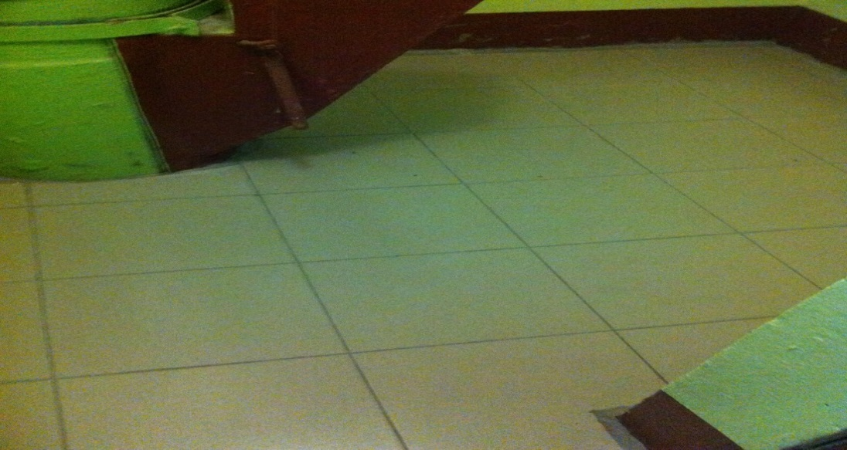
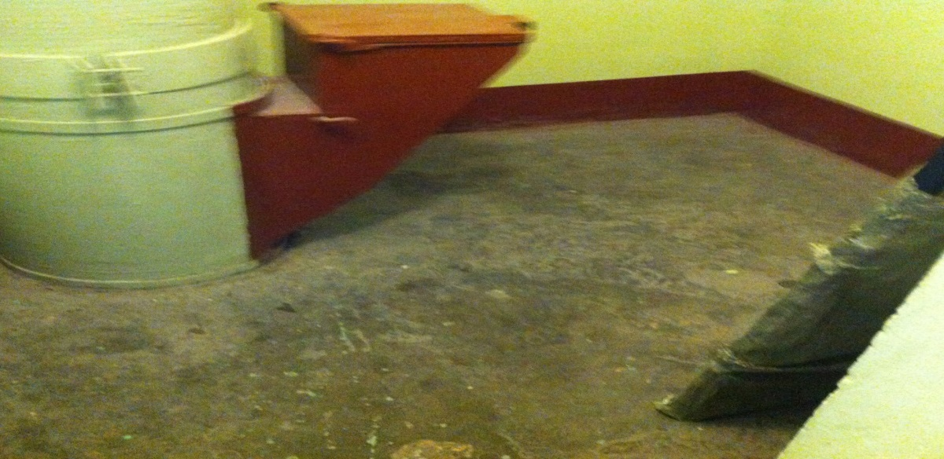
До После

по адресу Тихорецкий 27 к. 2
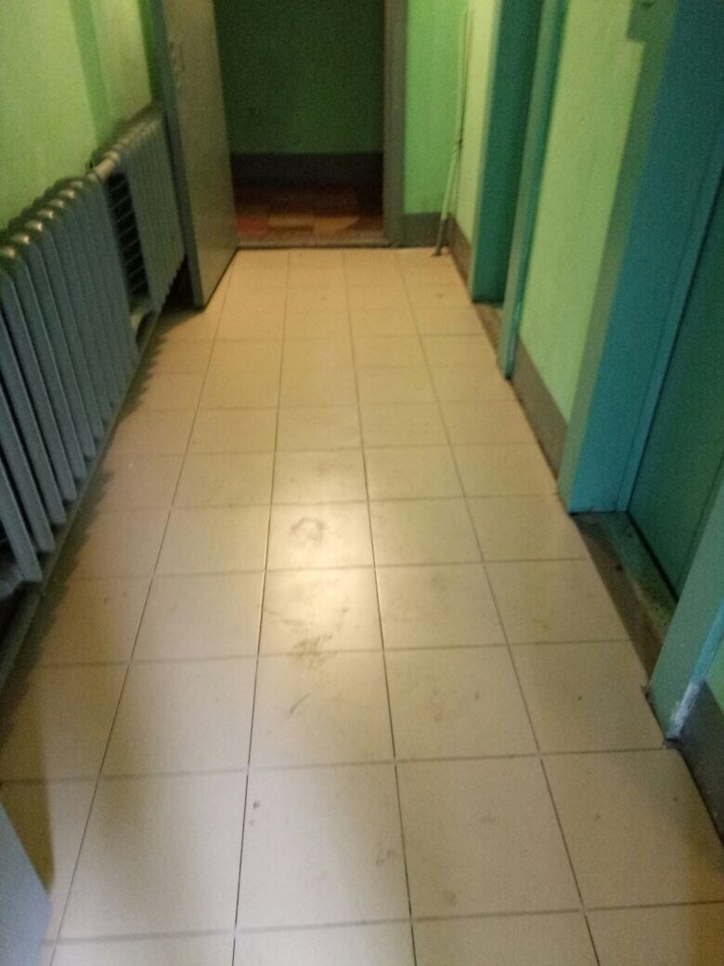
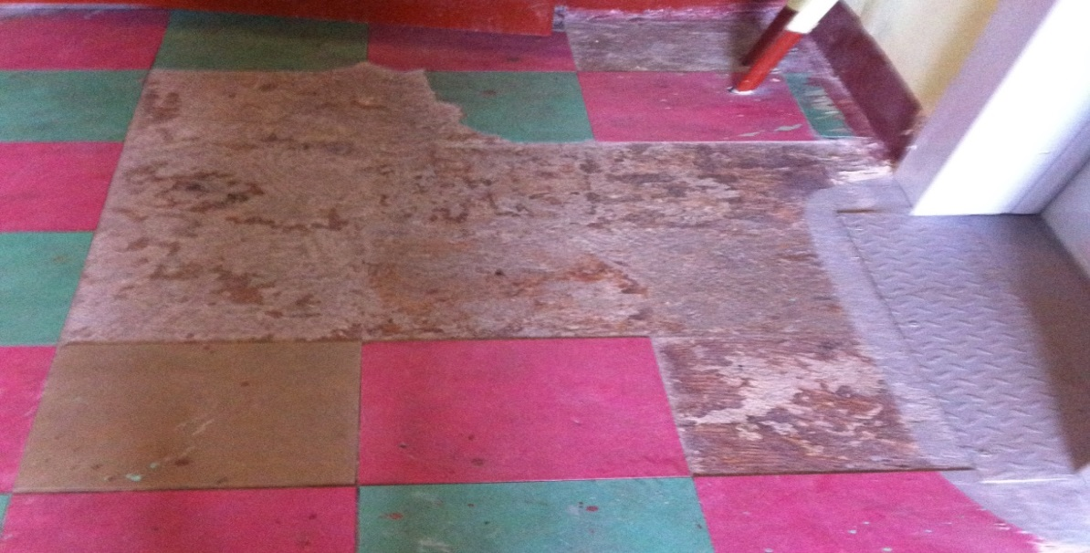

Ремонт ограждений балконов
по адресу Гражданский 43 к. 2
До После
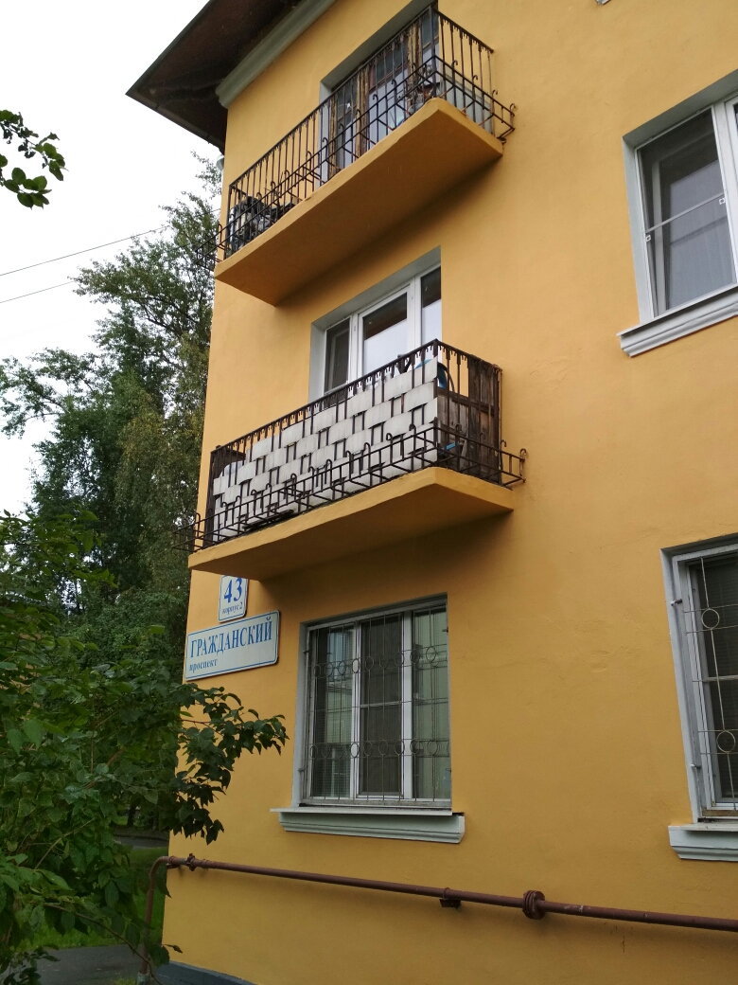
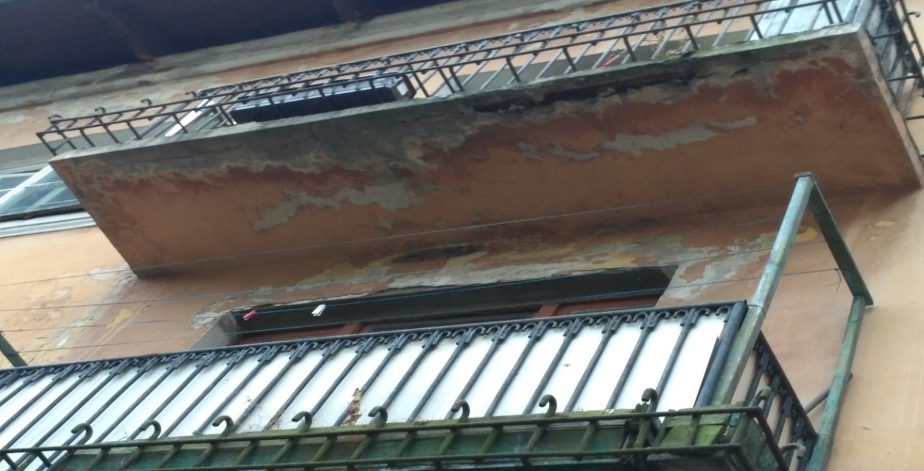

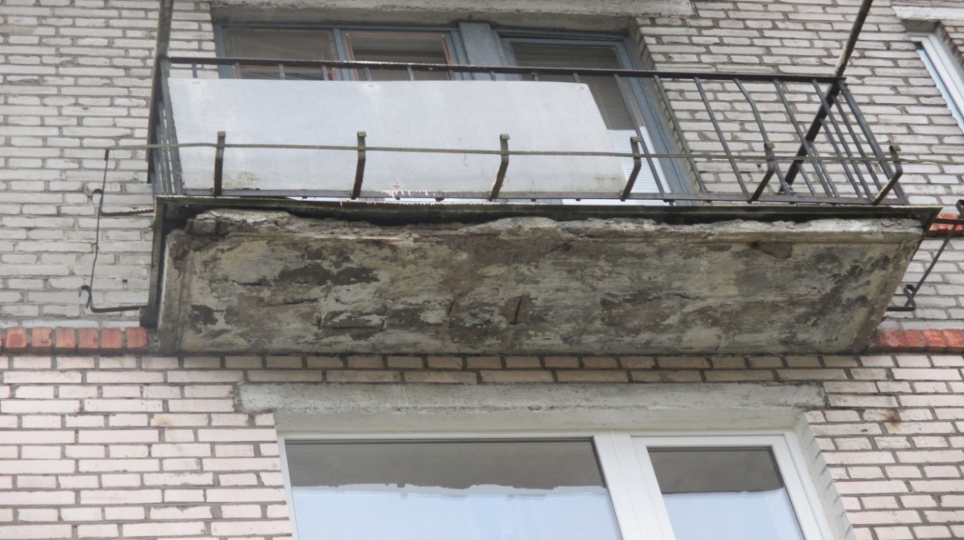
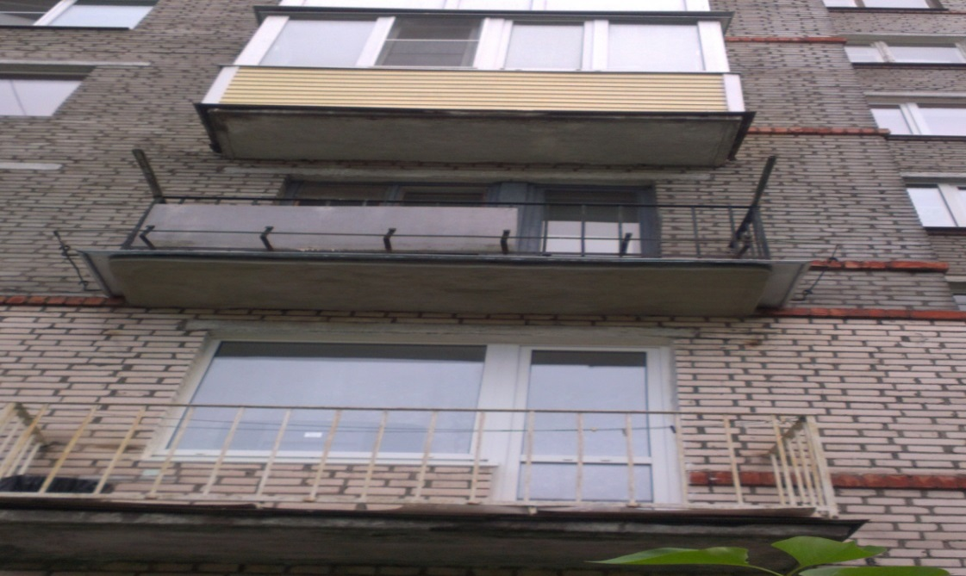
по адресу Фаворского д. 14

Ремонт лестничных клеток
по адресу Тихорецкий 25 к. 1
До После
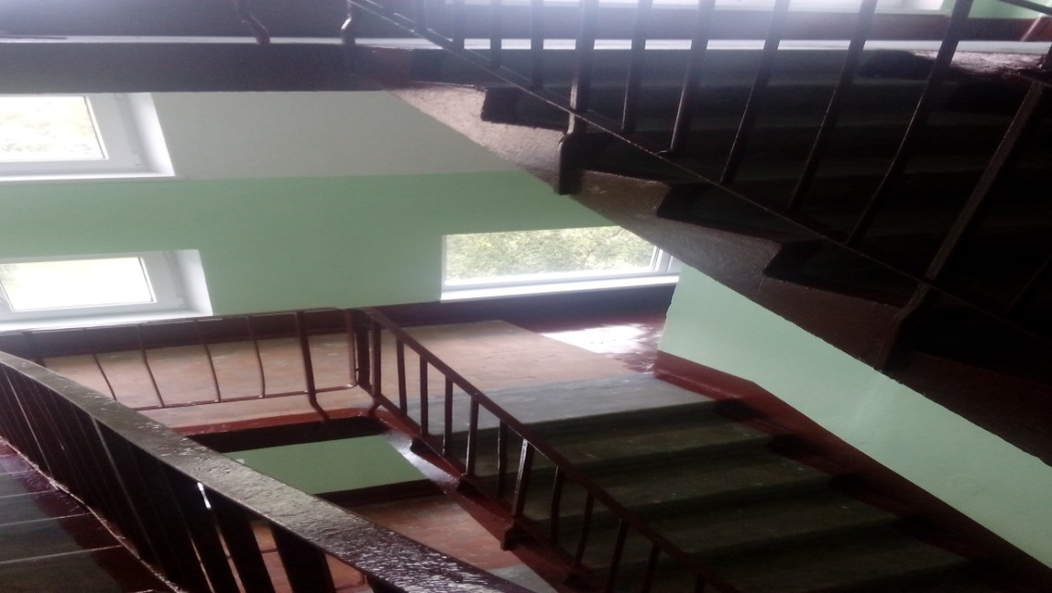
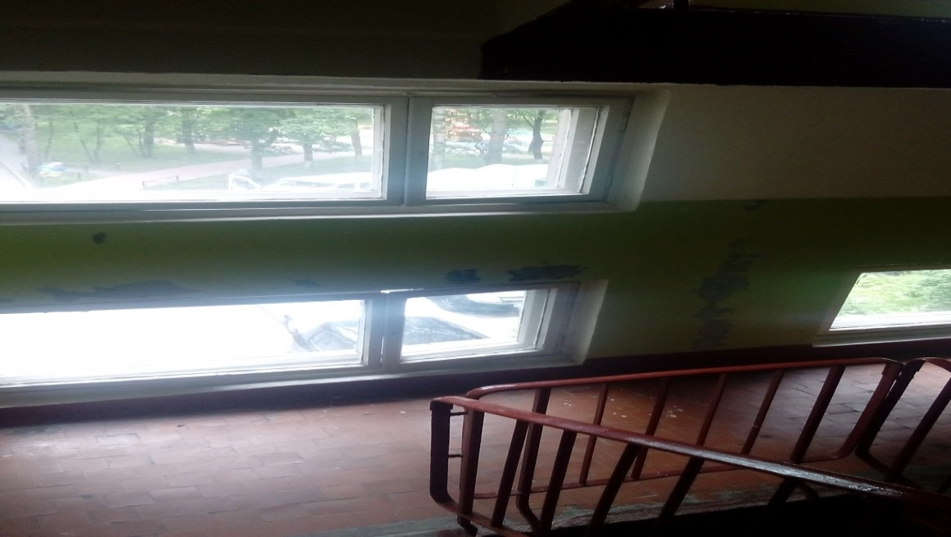

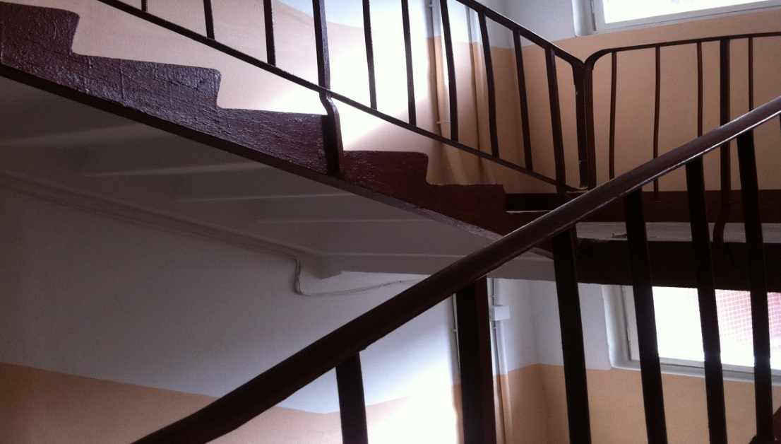
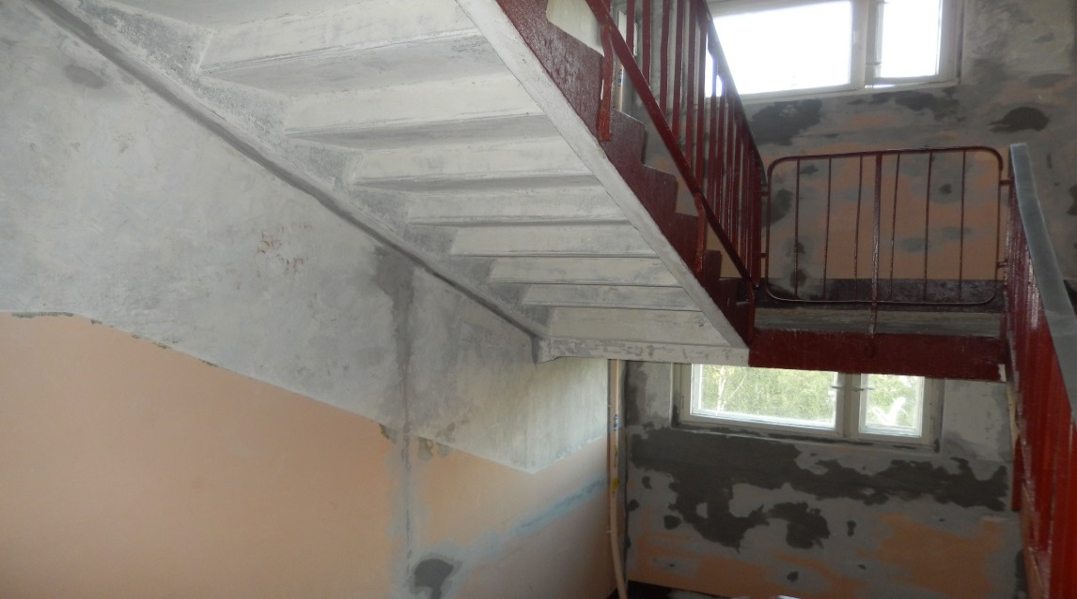
по адресу Академика Байкова 17 к. 1

Информация о выполнении плана закупок
3) Информация о выполнении плана закупок.
Табл.11
Показатель | План на 2017 | Факт  на 9 месяцев 2017 | % исполнения  на 01.10.2017
Сумма закупок, тыс. руб. | 211 979 | 128 013 | 60
Сумма экономии, тыс. руб. | 15 000 | 13 834 | 92
Из проведенных закупок состоялось 48 закупки, общая начальная максимальная цена договоров составила 142 120 тыс. руб. Заключено договоров по итогам закупки на сумму 128 013тыс. руб. Экономия составила 13 834 тыс. руб. или 9% от начальной цены.
Предложения по расходованию экономии: Экономию от закупочной деятельности в размере 13 834 тыс. руб. направить на погашение кредиторской задолженности в ГУП «Водоканал»
Из проведенных закупок не состоялось 5 закупок, общая начальная максимальная цена договоров составляла 16 858 тыс. руб.

Информация о размещении на официальных сайтах: zakupki.gov.ru
Анализ закупочной деятельности по товарам, происходящих из иностранных государств | Стоимость закупленных в 2017 году  товаров, Всего
Всего заключено договоров за  9 месяцев 2017 г., руб. | 29 586 140
Всего объем в стоимостном выражении по товарам, происходящих из иностранных государств, руб. | 2 568 120
Доля заключенных договоров, предметом которых является товар, происходящих из иностранных государств, занимаемая в общем объеме заключенных договоров, % | 8,7 %
Наименование товаров,  происходящих из иностранных государств, закупленных государств, закупленных в 2017 году | Стоимость закупленных в 2017 году  товаров, происходящих из иностранных государств
Бур 6/160 | 477 | Китай
Виброплита бензиновая Atlas Copco LF50L | 166 300 | Швеция
Набор стамесок | 555 | Польша
Направляющая тележка с баком для воды (для бензореза Штиль TS-420) | 65 955 | Германия
Ноутбук ASUS N752VX-GC276T | 113 148 | Китай
Мышь компьютерная проводная Oklick 225M | 245 | Китай
МФУ HP LaserJet Ultra MFP M134fn RU | 94 801 | Вьетнам
Копировальный аппарат Canon image RUNNER 2204 | 69 337 | Китай
Радиатор "Лидея" компакт 10 500х600 488Вт | 15 507 | Белоруссия
Радиатор "Лидея" компакт 10 500х800 650Вт | 5 974 | Белоруссия
Радиатор "Лидея" компакт 10 500х1000 813Вт | 7 067 | Белоруссия
Радиатор "Лидея" компакт 20 500х600 806Вт | 20 846 | Белоруссия
Радиатор "Лидея" компакт 20 500х800 1075Вт | 32 795 | Белоруссия
Радиатор "Лидея" компакт 20 500х1000 1344Вт | 28 567 | Белоруссия
Радиатор "Лидея" компакт 21 500х1100 1895Вт | 46 684 | Белоруссия
Радиатор "Лидея" компакт 21 500х1200 2068Вт | 18 214 | Белоруссия
Кран шаровый в.-в. 15 valtec base VT.214.N.04 | 10 955 | Италия
Кран шаровый в.-в. 20 valtec base VT.214.N.05 | 15 495 | Италия
Кран шаровый в.-в. 25 valtec base VT.214.N.06 | 4 954 | Италия
Кран шаровый в.-н. 15 valtec base со сгоном VT.227.N.04 | 13 111 | Италия
Тел. Аппарат Cisco | 18 776 | Китай
Лампы светодиодные | 204 848 | Китай
Счётчики учёта г/х водоснабжения Sensus | 323 542 | Словакия
Радиаторы "Лидея" | 125 491 | Белоруссия
Сервер CSE и источник бесперебойного питания | 268 082 | Китай
Угловая шлифовальная машина Makita | 44 683 | Китай
Перфоратор AEG | 30 523 | Китай
Кран регул фланцевый Naval | 66 168 | Финляндия
Лампы светодиодные Е27 | 78 045 | КНР
Монитор ЖК Philips | 18 928 | КНР
Компьютер Intel Core i3 | 89 647 | КНР
Клавиатура Oklick | 307 | КНР
Мышь компьют беспроводная | 368 | КНР
Радиаторы "Лидея" | 264 077 | Белоруссия
Головка триммерная echo z5 | 19 245 | Япония
МФУ Kyocera ECOSYS | 63 201 | КНР
Угловая шлифовальная машина Makita | 34 565 | КНР
Картридж Kyocera ТК-1170 | 8 700 | КНР
Чайник Supra | 1 430 | КНР
Пирометр Testo 835-Т2 | 45 532 | Германия
Картридж HP CF 280A | 4 700 | КНР
Ведущий вал Fs- 44, Hte-60 | 1 790 | Германия
ЭПРА 236 для линейных ЛЛ Т8 IEK | 8 841 | КНР
Cветильник встрив. Без рефл. 98*55 Ecola GX53 H9 | 5 044 | КНР
Лампы светод. Ecola Light GX53 LED | 1 204 | КНР
Выключатель ABB автомат | 17 948 | Германия
Лампы светод. Ecola globe LED | 76 818 | КНР
Лампы светод. Ecola MR16 | 2 950 | КНР
АККУМУЛЯТОР ZDF PREMIUM 6CT-65 евро | 6 600 | Украина
Масло Mobil Super 3000 | 5 081 | Финляндия
Итого | 2 568 120

Табл.12
СВОДНЫЙ ОТЧЕТ
о результатах работы о закупочной деятельности
за 9 месяцев 2017 года
№ пп | Наименование закупки | в т.ч. по лотам | № пункта в плане закупок | Регистрационный № на ЭТП | Дата проведения торгов | Статус закупки | Начальная (максимальная) цена, тыс. руб. | Цена договора по результатам торгов, тыс. руб. | Сумма экономии, тыс.руб. (гр.8-гр.9) | Отражение отчетности по закупкам на сайтах | Примечание
1 | 2 | 3 | 4 | 5 | 6 | 7 | 8 | 9 | 10 | 11 | 12
1 | Поставка технического газа и расходных материалов для сварки | - | 1 | - |  | Завершен | 400 135 | 400 135 | 0 | http://zakupki.gov.ru | ЕСТП: запрос котировок в электронной форме
2 | Поставка строительных материалов и строительного инвентаря | - | 2 | - |  | Завершен | 2 900 223 | 2 768 286 | 131 937 | http://zakupki.gov.ru | ЕСТП: запрос предложений в электронной форме
3 | Поставка канцелярских товаров | - | 3 | - |  | Завершен | 480 438 | 480 205 | 233 | http://zakupki.gov.ru | ЕСТП: запрос предложений в электронной форме
4 | Поставка скобяных изделий и метизов | - | 4 | - |  | Завершен | 629 680 | 591 723 | 37 957 | http://zakupki.gov.ru | ЕСТП: запрос предложений в электронной форме
5 | Оказание услуг по заправке и восстановлению картриджей | - | 5 | - |  | Завершен | 414 814 | 315 250 | 99 564 | http://zakupki.gov.ru | ЕСТП: запрос предложений в электронной форме
6 | Поставка отопительных приборов (радиаторов) 2017 | - | 6 | - |  | Завершен | 695 192 | 695 000 | 192 | http://zakupki.gov.ru | ЕСТП: запрос предложений в электронной форме
7 | Поставка запорной арматуры на 2017 год | - | 7 | - |  | Завершен | 1 136 618 | 1 133 152 | 3 466 | http://zakupki.gov.ru | ЕСТП: запрос предложений в электронной форме
8 | Поставка светодиодных светильников | - | 8 | - |  | Завершен | 4 685 500 | 4 131 250 | 554 250 | http://zakupki.gov.ru | ЕСТП: запрос предложений в электронной форме
9 | Право заключения договора на выполнение работ по уборке внутриквартальных территорий, входящих в состав земель общего пользования в 2017 году (1) | - | 9 | - |  | Завершен | 16 549 168 | 15 761 112 | 788 056 | http://zakupki.gov.ru | ЕСТП: запрос предложений в электронной форме
10 | Право заключения договора на выполнение работ по уборке внутриквартальных территорий, входящих в состав земель общего пользования в 2017 году (2) | - | 10 | - |  | Завершен | Договор аннулирован | Договор аннулирован |  | http://zakupki.gov.ru | ЕСТП: запрос предложений в электронной форме
11 | Приобретение песочно-соляной смеси (песок, соль) | - | 11 | - |  | Завершен | 3 654 000 | 3 640 000 | 14 000 | http://zakupki.gov.ru | ЕСТП: запрос предложений в электронной форме
12 | Поставка инструмента и рабочего оборудования 2017 | - | 12 | - |  | Завершен | 1 698 207 | 1 697 714 | 493 | http://zakupki.gov.ru | ЕСТП: запрос предложений в электронной форме
13 | Поставка кровельных материалов 2017 | - | 13 | - |  | Завершен | 724 965 | 720 000 | 4 965 | http://zakupki.gov.ru | ЕСТП: запрос предложений в электронной форме
14 | Поставка компьютерного оборудования, комплектующих и оргтехники 2017 | - | 14 | - |  | Завершен | 559 914 | 559 787 | 127 | http://zakupki.gov.ru | ЕСТП: запрос предложений в электронной форме
15 | Поставка запасных частей для автомобилей марок ЗИЛ, ГАЗ, МТЗ, УАЗ, ВАЗ, автоаксессуары для нужд ООО «ЖКС № 2 Калининского района» | - | 15 | - |  | Завершен | 0 | 0 | 0 | http://zakupki.gov.ru | ЕСТП: запрос предложений в электронной форме
16 | Поставка утеплителя и пароизоляции 2017 | - | 16 | - |  | Завершен | 721 897 | 714 676 | 7 221 | http://zakupki.gov.ru | ЕСТП: запрос предложений в электронной форме
17 | Поставка запасных частей для автомобилей марок ЗИЛ, ГАЗ, МТЗ, УАЗ для нужд ООО «ЖКС № 2 Калининского района» | - | 17 | - |  | Завершен | 5 000 000 | 5 000 000 | 0 | http://zakupki.gov.ru | ЕСТП: запрос предложений в электронной форме
18 | Уборка внутриквартальных территорий, входящих в состав земель общего пользования в 2017 году (2) | - | 18 | - |  | Завершен | 15 087 519 | 14 328 288 | 759 231 | http://zakupki.gov.ru | Закупка у единственного поставщика (исполнителя, подрядчика)
19 | установка в жилых и общественных зданиях оконных блоков из ПВХ | - | 19 | - |  | Завершен | 2 945 754 | 2 945 754 | 0 | http://zakupki.gov.ru | ЕСТП: запрос предложений в электронной форме
20 | Закупка счетчиков холодной и горячей воды, фильтров магнитных фланцевых | - | 20 | - |  | Завершен | 585 140 | 553 236 | 31 903 | http://zakupki.gov.ru | ЕСТП: запрос предложений в электронной форме
21 | Выполнение работ по ремонту балконов МКД | - | 21 | - |  | Завершен | 1 151 873 | 1 151 873 | 0 | http://zakupki.gov.ru | ЕСТП: запрос предложений в электронной форме
22 | Выполнение работ по герметизации стыков стеновых панелей | - | 22 | - |  | Завершен | 807 595 | 807 595 | 0 | http://zakupki.gov.ru | ЕСТП: запрос предложений в электронной форме
23 | Выполнение работ по ремонту фасада | - | 23 | - |  | Завершен | 1 786 056 | 1 786 056 | 0 | http://zakupki.gov.ru | ЕСТП: запрос предложений в электронной форме
24 | Закупка легкового автомобиля Lada Largus | - | 24 | - |  | Аннулирована | 0 | 0 | 0 | http://zakupki.gov.ru | ЕСТП: запрос предложений в электронной форме
25 | На оказание услуг по вывозу крупногабаритного мусора (КГМ) с территории Заказчика | - | 25 | - |  | Аннулирована | 0 | 0 | 0 | http://zakupki.gov.ru | ЕСТП: запрос предложений в электронной форме
26 | Закупка легкового автомобиля Lada Largus | - | 26 | - |  | Завершен | 0 | 0 | 0 | http://zakupki.gov.ru | ЕСТП: запрос предложений в электронной форме
27 | На оказание услуг по вывозу крупногабаритного мусора (КГМ) с территории Заказчика | - | 27 | - |  | Завершен | 5 200 000 | 4 617 600 | 582 400 | http://zakupki.gov.ru | ЕСТП: запрос предложений в электронной форме
28 | Закупка счетчиков (водомеров) универсальных и сопутствующего товара | - | 28 | - |  | Завершен | 1 118 290 | 1 061 267 | 57 023 | http://zakupki.gov.ru | ЕСТП: запрос предложений в электронной форме
29 | Закупка приборов учёта электроэнергии | - | 29 | - |  | Завершен | 478 343 | 478 343 | 0 | http://zakupki.gov.ru | ЕСТП: запрос предложений в электронной форме
30 | Поставка специальной одежды (форменной одежды для работников ЖКС №2 Калининского района) | - | 30 | - |  | Завершен | 194 007 | 188 397 | 5 610 | http://zakupki.gov.ru | ЕСТП: запрос предложений в электронной форме
31 | Выполнение работ по ремонту фасада (2) | - | 31 | - |  | Завершен | 2 159 243 | 2 159 243 | 0 | http://zakupki.gov.ru | ЕСТП: запрос предложений в электронной форме
32 | Поставка хозяйственных товаров и бытовой химии на 2017 год | - | 32 | - |  | Завершен | 1 616 136 | 1 616 136 | 0 | http://zakupki.gov.ru | Закупка у единственного поставщика (исполнителя, подрядчика)
33 | Поставка терминального сервера и источника бесперебойного питания | - | 33 | - |  | Завершен | 268 131 | 268 082 | 49 | http://zakupki.gov.ru | ЕСТП: запрос предложений в электронной форме
34 | Косметический ремонт лестничных клеток | - | 34 | - |  | Завершен | 1 016 282 | 1 016 282 | 0 | http://zakupki.gov.ru | ЕСТП: запрос предложений в электронной форме
35 | Поставка малых архитектурных форм (пристенных урн). | - | 35 | - |  | Завершен | 484 273 | 436 900 | 47 373 | http://zakupki.gov.ru | ЕСТП: запрос предложений в электронной форме
36 | Поставка тепловизора и пирометра с первичной поверкой. | - | 36 | - |  | Завершен | 273 379 | 0 |  | http://zakupki.gov.ru | ЕСТП: запрос предложений в электронной форме
37 | Поставка автомобиля | - | 37 | - |  | Завершен | 581 900 | 581 900 | 0 | http://zakupki.gov.ru | Закупка у единственного поставщика (исполнителя, подрядчика)
38 | Выполнение работ по установке в жилых зданиях оконных блоков ПВХ. | - | 38 | - |  | Завершен | 1 396 283 | 1 396 283 | 0 | http://zakupki.gov.ru | ЕСТП: запрос предложений в электронной форме
39 | Поставка тепловизора и пирометра с первичной поверкой. | - | 39 | - |  | Завершен | 375 050 | 266 276 | 108 774 | http://zakupki.gov.ru | ЕСТП: запрос предложений в электронной форме
40 | Поставка малых архитектурных форм (бетонных урн). | - | 40 | - |  | Завершен | 737 494 | 737 303 | 191 | http://zakupki.gov.ru | ЕСТП: запрос предложений в электронной форме
41 | Услуги финансовой аренды (лизинга) мини-погрузчика GEHL R190 . | - | 41 |  |  | Завершен | 3 220 636 | 3 103 007 | 117 629 | http://zakupki.gov.ru | ЕСТП: запрос предложений в электронной форме
42 | Услуги финансовой аренды (лизинга) пескоразбрасывающего оборудования для МТЗ-82. | - | 42 | - |  | Завершен | 868 193 | 865 469 | 2 724 | http://zakupki.gov.ru | ЕСТП: запрос предложений в электронной форме
43 | Оказание услуг по дератизации, дезинфекции, дезинсекции | - | 43 | - |  | Завершен | 998 661 | 873 828 | 124 833 | http://zakupki.gov.ru | ЕСТП: запрос предложений в электронной форме
44 | Выполнение работ по очистке кровель от снега и наледи. | - | 44 | - |  | Завершен | 695 315 | 695 315 | 0 | http://zakupki.gov.ru | ЕСТП: запрос предложений в электронной форме
45 | Оказание услуг по проведению обязательного ежегодного аудита бухгалтерской (финансовой) отчетности | - | 45 | - |  | Аннулирована | 114 623 | 0 |  | http://zakupki.gov.ru | ЕСТП: запрос предложений в электронной форме
46 | Оказание услуг по проведению обязательного ежегодного аудита бухгалтерской (финансовой) отчетности | - | 46 | - |  | Завершен | 114 623 | 114 600 | 23 | http://zakupki.gov.ru | ЕСТП: запрос котировок в бумажной форме
47 | Оказание услуг по техническому обслуживанию и текущему ремонту лифтов в жилых домах, обслуживаемых ООО «Жилкомсервис №2 Калининского района». | - | 47 | - |  | Аннулирована | 1 287 984 | 0 |  | http://zakupki.gov.ru | ЕСТП: запрос предложений в электронной форме
48 | Поставка утеплителя (для ЖКС №2 Калининского района) 2017 | - | 48 | - |  | Завершен | 908 119 | 907 550 | 569 | http://zakupki.gov.ru | ЕСТП: запрос предложений в электронной форме
49 | Оказание услуг по техническому обслуживанию и текущему ремонту лифтов в жилых домах, обслуживаемых ООО «Жилкомсервис №2 Калининского района». | - | 49 | - |  | Аннулирована | 15 455 807 | 0 |  | http://zakupki.gov.ru | ЕСТП: запрос предложений в электронной форме
50 | Право заключения договора на оказание услуг по периодической проверке вентиляционных каналов и техническое обслуживание дымоходов (газоходов) и сборных каналов, проходящих периодическую проверку и техническое обслуживание. | - | 50 | - |  | Завершен | 1 072 191 | 1 072 191 | 0 | http://zakupki.gov.ru | ЕСТП: запрос предложений в электронной форме
51 | Право заключения договора на оказание услуг по техническому обслуживанию и текущему ремонту лифтов в жилых домах, обслуживаемых ООО «Жилкомсервис №2 Калининского района». | - | 51 | - |  | Завершен | 46 367 420 | 37 306 960 | 9 060 459 | http://zakupki.gov.ru | ЕСТП: запрос предложений в электронной форме
52 | Право заключения договора на оказание услуг по оценке соответствия лифтов в течение назначенного срока службы в форме периодического технического освидетельствования в многоквартирных домах ООО «ЖКС №2 Калининского района» | - | 52 | - |  | Завершен | 4 361 316 | 3 314 595 | 1 046 720 | http://zakupki.gov.ru | ЕСТП: запрос предложений в электронной форме
53 | Поставка стройматериалов (для ЖКС №2 Калининского района). | - | 53 | - |  | Завершен | 5 000 076 | 4 753 943 | 246 133 | http://zakupki.gov.ru | ЕСТП: запрос предложений в электронной форме
 | Итого |  |  |  |  |  | 158 978 460 | 128 012 561 | 13 834 107

Мероприятия по энергосбережению и повышению энергетической эффективности в 9 месяцев 2017 года.
В целях реализации Закона «Об энергосбережении и о повышении энергетической эффективности и о внесении изменений в отдельные законодательные акты РФ» ООО «Жилкомсервис №2 Калининского района» в рамках текущего ремонта проводит мероприятия, направленные на энергосбережение и повышение энергетической эффективности.
В 9 месяцев 2017 года был проведен ряд таких мероприятий, а именно: Табл.13
№ п/п | Применяемые технологии, оборудование и материалы | Источник финансирования | Натуральные показатели | Объем финансирования, тыс. руб.
1 | Ремонт изоляции трубопроводов систем отопления трубопроводов, систем ГВС в подвальных помещениях | Средства населения | 1489 м/п | 487
2 | Установка запорных вентилей на радиаторах | Средства населения | 194 шт. | 113
3 | Замена ламп накаливания на энергосберегающие | Средства населения | 2290 шт. | 652
4 | Установка оборудования для автоматического освещения в местах общего пользования (реле времени) | Средства населения | 4 шт. | 10
5 | Установка оборудования для автоматического освещения в местах общего пользования (светильники энергосберегающие с датчиками движения) | Средства населения | 2415 шт. | 3871
6 | Установка дверей и заслонок в проемах подвальных помещений | Средства населения | 13 шт. | 156
7 | Установка окон ПВХ | Средства населения | 190 шт. | 2 946
8 | Промывка системы ЦО | Средства населения | 120 286 м3 | 584
9 | Установка регулирующих кранов и балансирующих клапанов | Средства населения | 31 шт. | 314
10 | Утепление пола чердачных помещений (ТВР) | Средства населения | 4 дома | 1640
11 | Установка дверей и заслонок в проемах чердачных помещений | Средства населения | 5 шт. | 57
12 | Герметизация стыков стеновых панелей | Средства населения | 2398 м/п | 1 049
 | Итого |  |  | 11 878

Информация о мероприятиях по энергосбережению.
Табл.14
Выполнение программы по энергосбережению и повышению энергетической эффективности многоквартирных домов за 9 месяцев 2017 года
№ п/п | Адрес | Цель мероприятия | Применяемые технологии, оборудование и материалы | Источник финансирования | Натуральные показатели | Объем финансирования, тыс. руб.
1 | Верности, д. 11,13, Гражданский пр., д. 19/2,31/1, Науки пр., д. 8/1, Тихорецкий пр. д. 27/2,31/2, Обручевых, 8, Бутлерова, д. 32, Вавиловых, д. 6/2, Верности, д. 10/1,14/1, Гражданский пр., д. 79/2, Карпинского, д. 6,18, Науки пр., д. 8/1,12/7, 65, С. Ковалевской, д. 8/2,16,18, Тихорецкий пр. д. 27/2 Академика Байкова, д. 1,3,5/2,9,17/1, Веденеева, д. 4, Гражданский пр., д. 9/8, Светлановский пр., д. 34,46/1, Тихорецкий пр., д. 39 | энергосбережение | Ремонт изоляции трубопроводов систем отопления трубопроводов, систем ГВС в подвальных помещениях | Средства населения | 1489 м/п | 487
2 | А. Байкова, д. 17/1, Вавиловых, д. 7/3, Верности, д. 10/1, Гражданский пр., д. 25/1,31/3,94/2, Науки, д., 8,31, северный пр. д. 63/4, Тихорецкий пр. д., 25/1,27/2, А. Байкова, д. 1,5/2,9,17/1,17/2,, А. Константинова, д. 4/1, Вавиловых, д. 7/2,7/3,10/4, Гражданский пр., д. 4/1,20,29,92/1, Карпинского, д. 18, Науки, д., 12/6,Светлановский пр., д. 34,36/1,46/1, северный пр. д. 63/4,65/1, С. Ковалевской, д. 10, Тихорецкий пр. д., 25/1,31/2,33/2,37, Северный пр., д. 61/1, С. Ковалевской, д. 14/4, | энергосбережение | Установка запорных вентилей на радиаторах | Средства населения | 194 шт. | 113
3 | Академика Байкова ул д. 1, 3, 5\2, 9, 11\3, 13\1, 17\1, 17\2 Академика Константинова д. 4\1 Бутлерова ул д. 14, 16, 16\2, 18, 20, 24, 26, 28, 30, 32 Вавиловых ул д. 3\1, 4\1, 5\1, 6\2, 7\2, 7\3, 8\1, 9\1, 10\4, 11\1, 11\4, 11\5, 15\1, 15\3 Веденеева ул д. 4 Верности ул д. 3, 10\1, 11, 13, 14\1 Гражданский пр д. 4\1, 6, 8, 9\3, 9\4, 9\5, 9\6, 9\7, 9\8, 15\1, 15\2, 15\3, 15\4, 17, 18, 19\2, 19\3, 20, 21\1, 21\2, 25\1, 25\2, 29, 31\1, 31\2, 31\3, 31\4, 43\1, 43\2, 45\1, 45\2, 47\1, 47\2, 49\1, 49\2, 51\1, 51\4, 63, 65, 66\2, 68, 70\1, 70\2, 70\3, 72, 73, 74\2, 74\3, 75\1, 76, 78, 79\1, 79\2, 80\1, 80\2, 80\3, 82\1, 82\2, 90\1, 90\6, 90\7, 92\1, 94\2 Карпинского ул д. 6, 18 Науки пр д. 2, 8\1, 10\2, 12\1, 12\4, 12\5, 12\6, 12\7, 12\8, 14\2, 14\3, 14\4, 14\7, 31, 45\2, 65 Непокоренных пр д. 7\1, 8, 9\1, 11, 13\1, 13\2, 13\3, 46, 48, 50 Обручевых ул д. 8 Светлановский пр д. 34, 36\1, 46\1 Северный 61\1, 61\2, 63\2, 63\4, 63\5, 65\1, 67, 69\98, 73\3, 73\4, 75\2, 77\2, 77\3, 77\4 Софьи Ковалеской ул д. 8\2, 10, 12\1, 14\4, 16, 16\3, 18\1 Тихорецкий 1\1, 7\2, 7\3, 7\4, 7\5, 7\6, 9\4, 9\9, 25\1, 27, 27\2, 31\2, 33\2, 37, 39 Фаворского ул д. 14 Хлопина ул д. 9\1, 9\3 | энергосбережение | Замена ламп накаливания на энергосберегающие | Средства населения | 2290 шт. | 652
4 | Тихорецкий пр. д. 5/4, Академика Байкова, д. 11/3, Тихорецкий пр., д. 1/1 | энергосбережение | Установка оборудования для автоматического освещения в местах общего пользования (реле времени) | Средства населения | 4 шт. | 10
5 | Бутлерова, д. 28, Верности, 10/1, 14/1, Тихорецкий, 25/1,27/2,37, Светлановский пр.. д. 46/1,36/1, Науки, д. 8/1, 10, 2, Веденеева, 4 Северный 61\1, 61\2, 63\2, 63\4, 63\5 Тихорецкий 1\1, 7\2, 7\3, 7\4, 7\5, 7\6, 9\4, 9\9, 25\1, 27, 27\2, 31\2, 33\2, 37, 39 Фаворского ул д. 14 Хлопина ул д. 9\1, 9\3,А. Байкова, д. 3, Гражданский пр. д. 6, 15/1,31/1,90/1, 92/1, Тихорецкий пр., д. ½,5/2,5/4,25/1.39, Веденеева, д. 4. Бутлерова, д. 16/2, Гражданский пр., д. 68, 70/3,79/1,82/1, Северный пр., д. 77/2, С. Ковалевской, д. 16 | энергосбережение | Установка оборудования для автоматического освещения в местах общего пользования (светильники с датчиками движения) | Средства населения | 2415 шт. | 3871
6 | Непокоренных, д 13 корп. 1, Тихорецкий пр., д. 7/2, Карпинского, д. 6, Верности, д. 10, А. Константинова, д. 4/1 | энергосбережение | Установка дверей и заслонок в проемах подвальных помещений | Средства населения | 13 шт. | 156
7 | С. Ковалевской, д. 14/4, Академика Байкова, д. 17 корп. 1, Гражданский пр., д. 19 корп. 2 | энергосбережение | Установка окон ПВХ | Средства населения | 190 шт. | 2 946
8 | Академика Байкова ул д. 1, 3, 5\2, 9, 11\3, 13\1, 17\1, 17\2 Академика Константинова д. 4\1 Бутлерова ул д. 14, 16, 16\2, 18, 20, 24, 26, 28, 30, 32 Вавиловых ул д. 3\1, 4\1, 5\1, 6\2, 7\2, 7\3, 8\1, 9\1, 10\4, 11\1, 11\4, 11\5, 15\1, 15\3 Веденеева ул д. 4 Верности ул д. 3, 10\1, 11, 13, 14\1 Гражданский пр д. 4\1, 6, 8, 9\3, 9\4, 9\5, 9\6, 9\7, 9\8, 15\1, 15\2, 15\3, 15\4, 17, 18, 19\2, 19\3, 20, 21\1, 21\2, 25\1, 25\2, 29, 31\1, 31\2, 31\3, 31\4, 43\1, 43\2, 45\1, 45\2, 47\1, 47\2, 49\1, 49\2, 51\1, 51\4, 63, 65, 66\2, 68, 70\1, 70\2, 70\3, 72, 73, 74\2, 74\3, 75\1, 76, 78, 79\1, 79\2, 80\1, 80\2, 80\3, 82\1, 82\2, 90\1, 90\6, 90\7, 92\1, 94\2 Карпинского ул д. 6, 18 Науки пр д. 2, 8\1, 10\2, 12\1, 12\4, 12\5, 12\6, 12\7, 12\8, 14\2, 14\3, 14\4, 14\7, 31, 45\2, 65, Непокоренных пр д. 7\1, 8, 9\1, 11, 13\1, 13\2, 13\3, 46, 48, 50 Обручевых ул д. 8 Светлановский пр д. 34, 36\1, 46\1 Северный 61\1, 61\2, 63\2, 63\4, 63\5, 65\1, 67, 69\98, 73\3, 73\4, 75\2, 77\2, 77\3, 77\4 Софьи Ковалеской ул д. 8\2, 10, 12\1, 14\4, 16, 16\3, 18\1 Тихорецкий 1\1, 7\2, 7\3, 7\4, 7\5, 7\6, 9\4, 9\9, 25\1, 27, 27\2, 31\2, 33\2, 37, 39 Фаворского ул д. 14 Хлопина ул д. 9\1, 9\3 | энергосбережение | Промывка системы ЦО | Средства населения | 120 286 м3 | 584
9 | Бутлерова, д. 30, Верности, д. 10, Северный, д. 77 корп. 4, С. Ковалевской, д. 8/2, Тихорецкий пр. д. 25/1Вавиловых, д. 7/3, Верности, д. 3, Гражданский пр., д. 25/2,31/1,79/2, Науки пр., д. 12,14/2, Северный пр., д. 63/4, 73/3, С. Ковалевской, д. 12/1,18 Науки, 10/2,12/5,12/7,12/8, Северный пр., д. 69/98, Северный пр., д. 75/2, С. Ковалевской, д. 14/4, Тихорецкий пр., д. 7/2, А. Константинова, д. 4/1, Вавиловых, д. 8/1 | энергосбережение | Установка регулирующих кранов и балансирующих клапанов | Средства населения | 31 шт. | 314
10 | Гражданский пр.. д. 68, 66 корп. 2, 80 корп. 1, 9а | энергосбережение | Утепление пола чердачных помещений (ТВР) | Средства населения | 4 дома | 1 640
11 | Веденеева, д. 4. Тихорецкий пр. д. 7/2, 27 | энергосбережение | Установка дверей и заслонок в проемах чердачных помещений | Средства населения | 5 шт. | 57
12 |  | энергосбережение | Герметизация стыков стеновых панелей | Средства населения | 2398 м/п | 1 049
 | Итого |  |  |  |  | 11 878

В результате проведенных Обществом комплексных мероприятий по энергосбережению в 9 месяцев 2017 года снизилось потребление энергоресурсов по сравнению с аналогичным периодом прошлого года, а именно:
- холодное водоснабжение – на 235 тыс. м³ (6 578 тыс. руб.);
- теплоэнергия в горячей воде – 1 123 Гкал (1 885 тыс. руб.);
- электроэнергия – на 182 тыс. кВт (63 тыс. руб.).
Диаграмма № 9

Диаграмма № 10

На диаграммах № 9 и № 10 наглядно представлена прямая зависимость снижения потребления холодной воды гражданами, проживающими в многоквартирных домах, находящихся в управлении Общества, от увеличения количества установленных гражданами индивидуальных приборов учета холодной воды.

Информация о судебных разбирательствах.
Табл.15
Участие Общества в судебных разбирательствах в качестве Истца
Наименование  Ответчика | Наименование суда | Предмет иска | Сумма, руб.  (кол-во исков)
Собственники жилых помещений | Мировой судебный участок № 39  г. Санкт-Петербурга | Взыскание задолженности по оплате жилья и коммунальных услуг | 5 022 080  (195 исков/заявлений о вынесении судебных приказов)  Исковые требования по 188 исковым заявлениям/заявлениям о вынесении судебных приказов удовлетворены, остальные 7 в адрес УК не поступали, т.к. не вступили в законную силу)
Собственники жилых помещений | Мировой судебный участок № 9  г. Санкт-Петербурга | Взыскание задолженности по оплате жилья и коммунальных услуг | 12 270  (1 заявление о вынесении судебного приказа)  В адрес УК судебный приказ не поступал, не вступил в законную силу
Собственники жилых помещений | Мировой судебный участок № 3  г. Санкт-Петербурга | Взыскание задолженности по оплате жилья и коммунальных услуг | 36 074  (1 заявление о вынесении судебного приказа)  В адрес УК судебный приказ не поступал, не вступил в законную силу
Собственники жилых помещений | Мировой судебный участок № 12  г. Санкт-Петербурга | Взыскание задолженности по оплате жилья и коммунальных услуг | 8 139  (1 заявление о вынесении судебного приказа)  В адрес УК судебный приказ не поступал, не вступил в законную силу
Собственники жилых помещений | Мировой судебный участок № 41  г. Санкт-Петербурга | Взыскание задолженности по оплате жилья и коммунальных услуг | 15 900  (1 заявление о вынесении судебного приказа)  Вынесен судебный приказ.
Собственники жилых помещений | Мировой судебный участок № 42  г. Санкт-Петербурга | Взыскание задолженности по оплате жилья и коммунальных услуг | 1 561 486  (56 исков/заявлений о вынесении судебных приказов)  Исковые требования по 40 исковым заявлениям/заявлениям о вынесении судебных приказов удовлетворены, остальные 16 в адрес УК не поступали, в стадии вступления в законную силу.
Собственники жилых помещений | Мировой судебный участок № 43  г. Санкт-Петербурга | Взыскание задолженности по оплате жилья и коммунальных услуг | 5 579 082  ( 213 исков/заявлений о вынесении судебных приказов)  Исковые требования по 162 исковым заявлениям/заявлениям о вынесении судебных приказов удовлетворены, остальные 51 в адрес УК не поступали, в стадии вступления в законную силу.
Собственники жилых помещений | Мировой судебный участок № 43  г. Псков | Взыскание задолженности по оплате жилья и коммунальных услуг | 33 313  (1 заявление о вынесении судебного приказа)  В адрес УК судебный приказ не поступал, не вступил в законную силу
Собственники жилых помещений | Мировой судебный участок № 44  г. Санкт-Петербурга | Взыскание задолженности по оплате жилья и коммунальных услуг | 3 995 593  ( 170 исков/заявлений о вынесении судебных приказов)  Исковые требования по 120 исковым заявлениям/заявлениям о вынесении судебных приказов удовлетворены, остальные 50 в адрес УК не поступали в стадии вступления в законную силу.
Собственники жилых помещений | Мировой судебный участок № 57  г. Санкт-Петербурга | Взыскание задолженности по оплате жилья и коммунальных услуг | 3 599 700  (139 исков/заявление о вынесении судебных приказов)  Исковые требования по 124 исковым заявлениям/заявлениям о вынесении судебных приказов удовлетворены, остальные 15 в адрес УК судебные приказы не поступали, не вступили в законную силу
Собственники жилых помещений | Мировой судебный участок № 27  г. Санкт-Петербурга | Взыскание задолженности по оплате жилья и коммунальных услуг | 33 323 руб.  (2 заявления о вынесении судебного приказа)  В адрес УК судебные приказы не поступали, не вступили в законную силу
Собственники жилых помещений | Мировой судебный участок № 17  г. Санкт-Петербурга | Взыскание задолженности по оплате жилья и коммунальных услуг | 10 203 руб.  (1 заявление о вынесении судебного приказа, поданное в 2016году) Вынесен судебный приказ, требования удовлетворены.
Собственники жилых помещений | Мировой судебный участок № 25  г. Санкт-Петербурга | Взыскание задолженности по оплате жилья и коммунальных услуг | 17 625 руб.  (2 заявление о вынесении судебного приказа)  Вынесен судебный приказ по 1 делу, второе в адрес УК не поступало, в стадии вступления в законную силу.
Собственники жилых помещений | Мировой судебный участок № 28  г. Санкт-Петербурга | Взыскание задолженности по оплате жилья и коммунальных услуг | 7 636  (1 заявление о вынесении судебного приказа)  В адрес УК судебный приказ не поступал, не вступил в законную силу
Собственники жилых помещений | Мировой судебный участок № 30  г. Санкт-Петербурга | Взыскание задолженности по оплате жилья и коммунальных услуг | 10 628  (1 заявление о вынесении судебного приказа)  В адрес УК судебный приказ не поступал, не вступил в законную силу
Собственники жилых помещений | Мировой судебный участок № 31  г. Санкт-Петербурга | Взыскание задолженности по оплате жилья и коммунальных услуг | 72 902 руб.  (3 заявления о вынесении судебного приказа, из которых 2- поданные в 2016г)  Вынесены судебные приказы.
Собственники жилых помещений | Мировой судебный участок № 32  г. Санкт-Петербурга | Взыскание задолженности по оплате жилья и коммунальных услуг | 13 626  (1 заявление о вынесении судебного приказа)  В адрес УК судебный приказ не поступал, не вступил в законную силу
Собственники жилых помещений | Мировой судебный участок № 34  Чеч.Республики | Взыскание задолженности по оплате жилья и коммунальных услуг | 9 451  (1 заявление о вынесении судебного приказа)  В адрес УК судебный приказ не поступал, не вступил в законную силу
Собственники жилых помещений | Мировой судебный участок № 35  г. Санкт-Петербурга | Взыскание задолженности по оплате жилья и коммунальных услуг | 19 609  (2 заявления о вынесении судебного приказа)  В адрес УК судебные приказы не поступали, не вступили в законную силу
Собственники жилых помещений | Мировой судебный участок № 48  г. Санкт-Петербурга | Взыскание задолженности по оплате жилья и коммунальных услуг | 8 956  (1 заявление о вынесении судебного приказа)  В адрес УК судебный приказ не поступал, не вступил в законную силу
Собственники жилых помещений | Мировой судебный участок № 50  г. Санкт-Петербурга | Взыскание задолженности по оплате жилья и коммунальных услуг | 4 029  (1 заявление о вынесении судебного приказа)  В адрес УК судебный приказ не поступал, не вступил в законную силу
Собственники жилых помещений | Мировой судебный участок № 52  г. Санкт-Петербурга | Взыскание задолженности по оплате жилья и коммунальных услуг | 19 811  (1 заявление о вынесении судебного приказа)  Вынесен судебный приказ
Собственники жилых помещений | Мировой судебный участок № 58 ЛО | Взыскание задолженности по оплате жилья и коммунальных услуг | 25 625  (1 заявление о вынесении судебного приказа)  Исковые требования по заявлению о вынесении суд.приказа, поданного в 2016году, удовлетворены.
Собственники жилых помещений | Мировой судебный участок № 59 | Взыскание задолженности по оплате жилья и коммунальных услуг | 31 756  (1 заявление о вынесении судебного приказа)  Исковые требования по заявлению о вынесении суд.приказа, поданного в 2016году в 118 судебный участок(далее передан по подсудности в 59), удовлетворены.
Собственники жилых помещений | Мировой судебный участок № 91 г. Санкт-Петербурга | Взыскание задолженности по оплате жилья и коммунальных услуг | 5 032 руб.  (1 заявление о вынесении судебного приказа)  В адрес УК судебный приказ не поступал, не вступил в законную силу
Собственники жилых помещений | Мировой судебный участок № 97 г.Санкт-Петербурга | Взыскание задолженности по оплате жилья и коммунальных услуг | 32 330 руб.  (1 заявление о вынесении судебного приказа)  Исковые требования удовлетворены.
Собственники жилых помещений | Мировой судебный участок № 99 г.Санкт-Петербурга | Взыскание задолженности по оплате жилья и коммунальных услуг | 20 303 руб.  (2 заявления о вынесении судебного приказа)  В адрес УК судебные приказы не поступали, не вступили в законную силу
Собственники жилых помещений | Мировой судебный участок № 121 г.Санкт-Петербурга | Взыскание задолженности по оплате жилья и коммунальных услуг | 34 707 руб.  (1 заявление о вынесении судебного приказа)  Исковые требования по заявлению о вынесении суд. приказа, поданного в 2016году, удовлетворены.
Собственники жилых помещений | Мировой судебный участок № 151 г.Санкт-Петербурга | Взыскание задолженности по оплате жилья и коммунальных услуг | 10 225 руб.  заявление о вынесении судебного приказа)  Исковые требования по заявлению о вынесении суд. приказа, поданного в 44 суд. участок с передачей в 151, удовлетворены
Собственники жилых помещений | Мировой судебный участок № 159 г.Санкт-Петербурга | Взыскание задолженности по оплате жилья и коммунальных услуг | 21 720 руб.  (1 заявление о вынесении судебного приказа)  Вынесен судебный приказ
Собственники жилых помещений | Мировой судебный участок № 156 г.Санкт-Петербурга | Взыскание задолженности по оплате жилья и коммунальных услуг | 47 077 руб.  (1 заявление о вынесении судебного приказа)  Исковые требования по заявлению о вынесении суд. приказа, поданного в 2016году, удовлетворены.
Собственники жилых помещений | Мировой судебный участок № 165 г.Санкт-Петербурга | Взыскание задолженности по оплате жилья и коммунальных услуг | 47 822 руб.  (2 заявления о вынесении судебного приказа)  В адрес УК судебные приказы не поступали, не вступили в законную силу
Собственники жилых помещений | Мировой судебный участок № 168 г.Санкт-Петербурга | Взыскание задолженности по оплате жилья и коммунальных услуг | 33 323 руб.  (1заявление о вынесении судебного приказа)  В адрес УК судебный приказ не поступал, не вступил в законную силу
Собственники жилых помещений | Мировой судебный участок № 199 г.Санкт-Петербурга | Взыскание задолженности по оплате жилья и коммунальных услуг | 55 645 руб.  (1 заявление о вынесении судебного приказа)  Исковые требования по заявлению о вынесении суд. приказа, поданного в 2016году, удовлетворены.
Собственники жилых помещений | Мировой судебный участок № 172 г. Санкт-Петербурга | Взыскание задолженности по оплате жилья и коммунальных услуг | 25 792 руб.  (1 заявление о вынесении судебного приказа)  Вынесен судебный приказ
Собственники жилых помещений | Мировой судебный участок № 174 г. Санкт-Петербурга | Взыскание задолженности по оплате жилья и коммунальных услуг | 25 392 руб.  (1 заявление о вынесении судебного приказа)  Исковые требования по заявлению о вынесении суд. приказа, поданного 19 судебный участок с передачей в 174, удовлетворены.
Собственники жилых помещений | Мировой судебный участок № 179 г. Санкт-Петербурга | Взыскание задолженности по оплате жилья и коммунальных услуг | 43 306 руб.  (1 заявление о вынесении судебного приказа)  В адрес УК судебный приказ не поступал, не вступил в законную силу
Собственники жилых помещений | Мировой судебный участок № 210 г. Санкт-Петербурга | Взыскание задолженности по оплате жилья и коммунальных услуг | 27 431 руб.  (3 заявления о вынесении судебного приказа)  В адрес УК судебный приказ не поступал, не вступил в законную силу
Собственники жилых помещений | Мировой судебный участок № 82 г. Санкт-Петербурга | Взыскание задолженности по оплате жилья и коммунальных услуг | 41 882 руб.  (1 заявление о вынесении судебного приказа)  В адрес УК судебный приказ не поступал, не вступил в законную силу
Собственники жилых помещений | Мировой судебный участок № 104 г. Санкт-Петербурга | Взыскание задолженности по оплате жилья и коммунальных услуг | 22 610 руб.  (2 заявления о вынесении судебного приказа)  Исковые требования удовлетворены, вынесен судебный приказ
Собственники жилых помещений | Мировой судебный участок № 131 г. Санкт-Петербурга | Взыскание задолженности по оплате жилья и коммунальных услуг | 17 119 руб.  (1 заявление о вынесении судебного приказа)  Вынесен судебный приказ
Собственники жилых помещений | Калининский районный суд г.Санкт-Петербурга | Взыскание задолженности по оплате жилья и коммунальных услуг | 83 177 руб.  (2 исковых заявления)  Исковые требования по заявлениям от 2016года удовлетворены
ГУП «Водоканал Санкт-Петербурга» | Арбитражный суд. г. Санкт-Петербурга и Ленинградской области | Неосновательное обогащения и проценты за пользование чужими денежными средствами | 31 356 088 руб.  (1 иск)  Исковые требования удовлетворены
ГЖИ г. Санкт-Петербурга | Арбитражный суд. г. Санкт-Петербурга и Ленинградской области | Оспаривание Постановлений об административных штрафов | 525 000 руб.  (4 иска)  Исковые требования по 2искам удовлетворены, еще по 2 в стадии обжалования решений.
ГОСУДАРСТВЕННАЯ АДМИНИСТРАТИВНО-ТЕХНИЧЕСКАЯ ИНСПЕКЦИЯ | Арбитражный суд. г. Санкт-Петербурга и Ленинградской области | О признании незаконным решения административного органа о привлечении к административной ответственности | 1 иск  Исковые требования удовлетворены. Решение суда 1инстанции обжалуется Ответчиками.
ЗАО «Ладога» | Арбитражный суд. г. Санкт-Петербурга и Ленинградской области | Об обязании демонтировать кондиционер | В стадии рассмотрения
ИП Васильев С.А. | Арбитражный суд. г. Санкт-Петербурга и Ленинградской области | Об обязании демонтировать кондиционер | В стадии рассмотрения
Управление Федеральной почтовой связи по г. Санкт-Петербургу и Ленинградской области | Арбитражный суд. г. Санкт-Петербурга и Ленинградской области | Об обязании демонтировать кондиционер | В стадии рассмотрения
Государственная инспекция труда в г. Санкт-Петербурге | Арбитражный суд. г. Санкт-Петербурга и Ленинградской области | об оспаривании предписания об устранении нарушения трудового законодательства | Производство по делу прекращено, в виду не подведомственности данного спора арбитражному суду.
Итого: 831 иск на сумму 52 624 739 руб.
Табл.16
Участие Общества в судебных разбирательствах в качестве Ответчика
Наименование  Истца | Наименование суда | Предмет иска | Сумма, руб.  (кол-во исков)
Прокуратура Калининского района Санкт-Петербурга | Калининский районный суд г. Санкт-Петербурга | Об обязании устранить допущенные нарушения | 14 исковых заявлений Исковые требования удовлетворены. Обществом устранены допущенные нарушения.
Федорова С.Н.  Тихорецкий пр. д. 25 корп. 1 кв. 254 | Калининский районный суд г. Санкт-Петербурга | Об обязании устранить технический шум в трубах, взыскании денежной компенсации и морального вреда | 500 000 руб.  (1 исковое заявление)  Исковые требования удовлетворены в общем размере на 15 000 руб. Решение Обществом обжалуется.
Хромова Е.С. ул. Веденеева дом4 кв.126 | Калининский районный суд г. Санкт-Петербурга | Возмещение ущерба, причиненного в результате залива жилого помещения, штрафа в доход потребителя и компенсации морального вреда. | 178 374 руб.  (1 исковое заявление)  Исковые требования удовлетворены в общем размере на 178 374 руб. Решение Обществом обжалуется.
Сухих В.Г., ул.Ленская д.10 к.2 кв.173 | Калининский районный суд г. Санкт-Петербурга | О взыскании убытков и компенсации морального вреда | 265 000 руб.  (1исковое заявление)  В стадии рассмотрения.
Карамышев А.Н.  Ул. Академика Байкова дом 1 кв.138 | Калининский районный суд г. Санкт-Петербурга | О взыскании убытков, причиненных заливом квартиры, неустойки и компенсации морального вреда | 618 941 руб.  (1исковое заявление)  В стадии рассмотрения.
Плугин С.И.  Ул.Мичманская дом 2 корп.1 кв.8 | Калининский районный суд г. Санкт-Петербурга | О взыскании ущерба, причиненного в результате залива квартиры | 172 428 руб.  (1исковое заявление)  В стадии рассмотрения
Алексеевы М.А., Р.М.  Тихорецкий пр. дом 7 корп.5 кв.29 | Калининский районный суд г. Санкт-Петербурга | О взыскании ущерба, причиненного в результате залива квартиры | 288 528 руб.  (1исковое заявление)  В стадии рассмотрения
Галкины О.Н., С.А., Ю.С., Е.С.  Северный пр. дом 77 к.4 кв.4 | Калининский районный суд г. Санкт-Петербурга | О защите прав потребителей, взыскании ущерба, причиненного заливом квартиры, компенсации морального вреда | 410 819 руб.  (1исковое заявление)  В стадии рассмотрения
Кузьмин В.П.  Ул. Академика Байкова дом 11 корп.3 кв.48 | Калининский районный суд г. Санкт-Петербурга | Об обязании установить приборы учета, компенсации понесенных расходов на оказание юр.услуг | 1 исковое заявление  В стадии рассмотрения
ГУП «Водоканал Санкт-Петербурга» | Арбитражный суд г. Санкт-Петербурга и Ленинградской области | Взыскание долга и пени по договору | 15 780 263 руб.  (28 исковых заявлений).  Производство прекращено по 14 искам,  Удовлетворены требования по 9 искам, 5 исков стадии рассмотрения
Вильке В-С м., Галактионова Н.А. | Калининский районный суд г. Санкт-Петербурга | Признать незаконными уведомления, обязать произвести подключение водоснабжения, взыскания компенсации морального вреда, штрафа | 1 исковое заявление  Решение - отказать в удовлетворении исковых требований. Решение в стадии обжалования Истцами.
Вильке В-С м., Галактионова Н.А. | Калининский районный суд г. Санкт-Петербурга | О защите прав потребителей в сфере жилищных услуг | 1 исковое заявление  В стадии рассмотрения
Вильке В-С м., Галактионова Н.А. | Калининский районный суд г. Санкт-Петербурга | О защите прав потребителей, признании незаконными действий, обязании предоставить ответ на претензию, взыскании компенсации морального вреда, штрафа | 20 000 руб.  (1 исковое заявление)  Исковые требования удовлетворены частично – 900,00. Решение обжалуется.
ГЖИ Санкт-Петербурга | Мировой судебный участок № 55 Санкт-Петербурга | Административное производство по Протоколу (предусмотрен штраф от 200 000руб. до 300 000руб.) | 1исковое заявление  Производство прекращено без привлечения «Общества» к административной ответственности.
Государственное унитарное предприятие "Топливно-энергетический комплекс Санкт-Петербурга" | Арбитражный суд г. Санкт-Петербурга и Ленинградской области | Неосновательное обогащения и проценты за пользование чужими денежными средствами | 7 157 716 руб.  (1 исковое заявление)  Решение - в удовлетворении заявленных исковых требований отказать.
ООО "АУДИТ-СЕВЕР" | Арбитражный суд г. Санкт-Петербурга и Ленинградской области | Взыскание долга по договору | 50 000 руб.  (1исковое заявление)  Производство по делу прекращено, в связи с отказом Истца от исковых требований.
ООО «АЙ-ТИ-СИ» | Арбитражный суд г. Санкт-Петербурга и Ленинградской области | О возмещении ущерба, убытков. | 244 103 руб.  (1исковое заявление)  В стадии рассмотрения.
ООО «АЙ-ТИ-СИ» | Арбитражный суд г. Санкт-Петербурга и Ленинградской области | О возмещении ущерба, убытков. | 1 939 800 руб.  (1исковое заявление)  Решение - исковые требования удовлетворены частично – 1 049 956,00
СПАО "Ресо-Гарантия" | Арбитражный суд г. Санкт-Петербурга и Ленинградской области | О взыскании в порядке суброгации. | 135 348 руб.  (1исковое заявление, поданное в 2016году)  Решение - исковые требования удовлетворены.
Итого: 59 исков, из которых 41 иск имущественного характера на сумму 27 761 320 руб.
Табл.17

Информация о работе с обращениями граждан.

Показателем качества обслуживания является показатель социальной эффективности, характеризующий количество поступивших обращений граждан в адрес Общества по вопросам исполнения обязанностей управляющей организацией согласно договора управления.
За 9 месяцев 2017 года поступило - 736 обращения граждан (далее – обращения).
За 9 месяцев 2016 года – 702 обращений.
Снижение обращений составило – 34 обращений (5%).
в том числе :
Темы обращений | 9 месяцев 2016 г. |  | 9 месяцев 2017 г. |  | Динамика
 | шт. | уд. вес, % | шт. | уд. вес, % | шт. | %,«+»рост, «-» снижение
Администрация Калининского района | 50 | 18 | 43 | 19 | -7 | -14
Жилищный Комитет | 42 | 15 | 34 | 15 | -8 | -19
ГКУ ЖА | 88 | 32 | 84 | 37 | -4 | -5
Выборные органы (МОМО) | 44 | 16 | 37 | 16 | -7 | -16
Прочие организации | 55 | 20 | 30 | 13 | -25 | -45
Итого | 279 | 100 | 228 | 100 | -51 | -18
Диаграмма 11

Табл.18
Распределение обращений граждан по темам обращения с указанием динамики
за 9 месяцев 2016-2017 гг.
Тема обращений | за 9 месяцев 2017г.
 | за 9 месяцев  2016 г. |  | за 9 месяцев 2017 г. |  | Динамика
 | шт. | уд. вес, % | шт. | уд. вес, % | шт. | %, «+» рост,  «-» снижение
По вопросам расчета платы по коммунальным ресурсам | 163 | 23 | 165 | 22 | 2 | 1
Ремонт кровли | 32 | 5 | 11 | 1 | -21 | -66
Косметический ремонт л/клеток | 24 | 3 | 8 | 1 | -16 | -67
Теплоснабжение, ГВС | 46 | 7 | 77 | 10 | 31 | 67
ХВС, сантехнические работы | 65 | 9 | 78 | 11 | 13 | 20
Электромонтажные работы, электроснабжение | 34 | 5 | 32 | 4 | -2 | -6
Фасады, водосточные трубы, ТВР | 42 | 6 | 36 | 5 | -6 | -14
Уборка л/клеток и придомовой территории | 81 | 12 | 49 | 7 | -32 | -40
Благоустройство территории, посадка деревьев, снос аварийных деревьев | 105 | 15 | 109 | 15 | 4 | 4
Ремонт полов, дверей, остекление, закрытие чердаков и подвалов | 54 | 8 | 61 | 8 | 7 | 13
Прочие (замена почтовых ящиков, капитальный ремонт МКД и т.д.) | 56 | 8 | 110 | 15 | 54 | 96
ИТОГО: | 702 | 100 | 736 | 100 | 34 | 5

Диаграмма 12

Наибольший удельный вес в структуре общего количества обращений за 9 месяцев, 2017 года занимают следующие виды обращений:
- по вопросам расчета платы по коммунальным ресурсам на 22 %;
- благоустройство территории, посадка деревьев, снос аварийных деревьев – 15%;
- теплоснабжение, ГВС – 10%;
- ХВС, сантехнические работы – 11%.
Положительным моментом является то, что наблюдается снижение обращений граждан по следующим темам обращений:
- ремонт кровли на 21 шт. или на 66%;
- косметический ремонт лестничных клеток – 16 шт. или на 67%;
- уборка лестничных клеток и придомовой территории – 32 или на 40%.

Меры, принимаемые для снижения количества обращений граждан:

- Гарантированное обеспечение минимума услуг, независимо от платежеспособности населения, т.е. каждому жителю обеспечивается бесперебойная подача воды, тепла, света;
- Создание советов многоквартирных домов, целью которых является информирование «ЖКС №2» о всех проблемах по содержанию и эксплуатации дома;
- Проведение общих собраний с жителями домов по вопросам капитального ремонта, текущего ремонта, тарифов на жилищно-коммунальные услуги и т.п.;
- Информационные услуги: размещение актуальной информации для жителей на стендах в парадных, через Интернет, через муниципальные газеты;
- Телефонный контакт, при необходимости выход на адрес, принятие решения, контроль исполнения;
- Повышение требований к исполнению своих обязанностей в работе с населением;
- Оперативность принятия мер по обращениям жителей.

Меры по осуществлению контроля за финансово - хозяйственной деятельностью Общества.

Аудиторские и ревизионные проверки, проверки надзорных и контролирующих органов и ведомств за 9 месяцев 2017 года

Аудиторские и ревизионные проверки,
проверки надзорных и контролирующих органов и ведомств
за 9 месяцев 2017 года
№ пп | Период проведения проверки  (в хронологичес-ком порядке) | Наименование проверяющего органа,  вид проверки | Период,  в отношении которого осуществлялась проверка | Количество выявленных нарушений  (с расшифровкой наиболее грубых) | Информация  об устранении выявленных нарушений  на конец отчетного периода
1 | 01.01.2017 год по 01.10.2017 год | Государственная жилищная инспекция | Текущий период | 67 предписаний.,  в том числе:  -разрушение штукатурно-го слоя нижней поверх-ности балконной плиты до арматуры;  -неисправность водосточных труб;  -усиление ограждений балконных плит;  -нарушение требований правил уборки, обеспеч. чистоты и порядка. | -устранено – 59 предписаний.  -не устранено – 8 предписаний.,  в том числе:  - 4 предписания, частично работы выполнены, (окончательный срок устранения – 2018 г.),  -1 предписание, (планируемый срок устранения – до 08.11.2017 года),  -1 предписание, (планируемый срок устранения – до 18.01.2018 года),  -1 предписание, (планируемый срок устранения – до 16.01.2018 года),  -1 предписание, (планируемый срок устранения – до 22.08.2017 года.

Сведения о заседаниях Совета директоров Общества
за 9 месяцев 2017 года
и выполнении принятых решений

Дата проведения заседания | Повестка дня заседания Совета директоров | Принятые решения | Информация  о выполнении решений
24.04.2017г. | Отчет генерального директора Общества о финансово-хозяйственной детальности за 2016г. и за 1 квартал 2017г. | Признать работу общества удовлетворительной | Принятые решения выполнены

Сведения о контактах Общества
№ п/п | Наименование сведений | Сведения
 | Почтовый адрес | Санкт-Петербург, ул. Вавиловых дом 13, корп. 1
 | Адрес электронной почты * | kr-gks2@rambler.ru
 | ФИО руководителя общества | Морозов Александр Валерьевич
 | Телефон руководителя общества  - рабочий,  - мобильный | 241-69-49 доб. 10-01
 | ФИО главного бухгалтера общества | Римцева Любовь Григорьевна
 | Телефон главного бухгалтера общества  - рабочий  - мобильный | 241-69-49 доб. 10-39
 | ФИО юриста общества | Рыбин Валерий Васильевич
 | Телефон юриста общества  - рабочий  - мобильный | 241-69-49 доб. 10-40

Опись представляемых документов.

№ пп | Наименование документа | Количество листов
1 | Бухгалтерский баланс на 30 сентября 2017г. | 2
2 | Отчет о финансовых результатах за январь-сентябрь 2017г. | 2
3 | Протокол заседания совета директоров от 24.04.2017г. | 15

Генеральный директор
ООО «Жилкомсервис №2 Калининского района»
Морозов А.В. /__________________/
(Ф.И.О.) (подпись)
Документы передал:
 | (подпись) |  | (Ф.И.О.)
Документы принял:

